**Министерство науки и высшего образования Российской Федерации**

федеральное государственное автономное образовательное учреждение

высшего образования

«Санкт-Петербургский политехнический университет Петра Великого»

(ФГАОУ ВО «СПбПУ»)

**Институт среднего профессионального образования**

**ОТЧЕТ**

**по учебной практике (по профилю специальности)**

по профессиональному модулю ПМ.04 «Сопровождение и обслуживание программного обеспечения компьютерных систем»

(код и наименование)

Специальность 09.02.07 «Информационные системы и программирование»

(код и наименование специальности)

Студент(ка) II курса 24290907/3092 группы

Мирзаев Вениамин Викторович

(ФИО полностью)

Место прохождения практики: ФГАОУ ВО СПбПУ Петра Великого   
Институт СПО, учебно-вычислительный центр, пр. Энгельса д.23

(наименование и адрес организации)

Период прохождения практики

с «8» декабря 2025 г. по «27» декабря 2025 г.

Руководитель практики Васильев. С. Ю

от учебной организации (подпись) (расшифровка подписи)

Итоговая оценка по практике _______________________________________

М.П.

Санкт-Петербург2025г.

СОГЛАСОВАНО

Председатель ПЦК

________/_______________

«_____» _________ 202__ г.

**ЗАДАНИЕ**

**на учебную практику (по профилю специальности)**

по профессиональному модулю ПМ.04 «Сопровождение и обслуживание программного обеспечения компьютерных систем»

(код и наименование)

Специальность 09.02.07 «Информационные системы и программирование»

(код и наименование специальности)

Студент(ка) II курса 24290907/3091группы

Пустовалов Егор Вадимович

(ФИО полностью)

Место прохождения практики: ФГАОУ ВО СПбПУ Петра Великого  
Институт СПО, учебно-вычислительный центр, пр. Энгельса д.23

(наименование и адрес организации)

Период прохождения практики

с «8» декабря 2025 г. по «27» декабря 2025 г.

**Виды работ, обязательные для выполнения** (переносится из программы, соответствующего ПМ):

1. Персонализация интегрированной среды разработки Visual Studio Community 2022
2. Отладка в IDE Visual Studio Community 2022
3. Обеспечение качества кода
4. Упаковка приложения
5. Деплой с использованием Git и GitHub
6. Шифрование
7. Создание виртуальной машины с разными ОС

**Индивидуальное задание:**

Задание выдал с «8» декабря 2025 г. Васильев. С. Ю (подпись) (Ф.И.О.)

Задание получил с «8» декабря2025 г. Пустовалов Е. В.

(подпись) (Ф.И.О.)

**Министерство науки и высшего образования Российской Федерации**

федеральное государственное автономное образовательное учреждение

высшего образования

«Санкт-Петербургский политехнический университет Петра Великого»

(ФГАОУ ВО «СПбПУ»)

**Институт среднего профессионального образования**

**ДНЕВНИК**

**прохождения учебной практики**

**(по профилю специальности)**

по профессиональному модулю ПМ.04 «Сопровождение и обслуживание программного обеспечения компьютерных систем»

(код и наименование)

Специальность 09.02.07 «Информационные системы и программирование»

(код и наименование специальности)

Студент(ка) II курса 24290907/3091 группы

Пустовалов Егор Вадимович

(ФИО полностью)

Место прохождения практики: ФГАОУ ВО СПбПУ Петра Великого  
Институт СПО, учебно-вычислительный центр, пр. Энгельса д.23

(наименование и адрес организации)

Период прохождения практики

с «8» декабря 2025 г. по «27» декабря 2025 г.

Руководитель с места Васильев. С. Ю

прохождения практики (подпись) (расшифровка подписи)

Санкт-Петербург

2025 г.

**Содержание дневника**

|  |  |  |
| --- | --- | --- |
| Дата | Виды выполненных работ по программе практики | Подпись руководителя практики |
| **1** | **2** | **3** |
| 8.12.2025 | Настройка внешнего вида и функциональности среды разработки Visual Studio |  |
| 9.12.2025 | Отладка в Visual Studio |  |
| 10.12.2025 | Обеспечение качества кода на C++ |  |
| 11.12.2025 | Работа с реестром ОС Windows |  |
| 12.12.2025 | Задание для тестировщика |  |
| 15.12.2025 | Создание инсталляторов |  |
| 16.12.2025 | Тестирование |  |
| 17.12.2025 | Разработка ТЗ и макетов для сайта |  |
| 18.12.2025 | Работа с системой контроля версий Git |  |

**СОДЕРЖАНИЕ**

ВВЕДЕНИЕ 6

1 ПРАКТИЧЕСКАЯ ЧАСТЬ 7

1.1 Настройка внешнего вида и функциональности среды разработки Visual Studio 7

1.2 Отладка в Visual Studio 22

1.3 Обеспечение качества кода на C++ 25

1.4 Работа с реестром ОС Windows 28

1.5 Задание для тестировщика 30

1.6 Создание инсталляторов 50

1.7 Тестирование 54

1.8 Разработка ТЗ и макетов для сайта 46

1.9 Работа с системой контроля версий Git 85

ЗАКЛЮЧЕНИЕ 90

СПИСОК используемый источников 72

**ВВЕДЕНИЕ**

Я ожидаю научится многим вещам. Я хочу освоить настройку интерфейса и функциональности Visual Studio для комфортной работы, освоить основные техники пошаговой отладки, использования точек останова и наблюдения за переменными.

Я хочу научиться писать чистый, понятный и хорошо документированный код.

Я собираюсь ронять что такое реестр, для чего нужен. Научиться работать с файлами. Создать консольное приложение с классом и сформировать итоговый установочный пакет. Научиться работать со структурами, понять разницу между классом и структурой, научиться тестировать программу с помощью unit-тестов.

Я хочу ознакомиться с созданием и использованием статических (LIB) и динамических (DLL) библиотек в C++. Узнать, что такое верстка, написать главную страницу сайта и научиться использовать систему контроля версий – git. Научиться создавать четкое техническое задание и разрабатывать к нему визуальные макеты (как черно-белые, так и цветные) для статического сайта.

## 1 ПРАКТИЧЕСКАЯ ЧАСТЬ

1.1 Настройка внешнего вида и функциональности среды разработки Visual Studio

Цель: Освоить настройку интерфейса и функциональности Visual Studio для комфортной работы.

Я написал код (Рисунок 1) с указателями который выводит сумму целых числе.

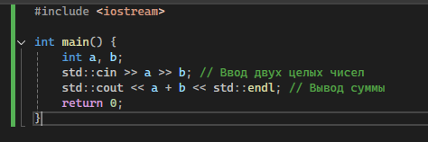

Рисунок 1 – Код

Выводы, которые получаются после запуска кода (Рисунок 2)

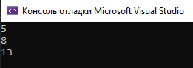

Рисунок 2 – Вывод данного кода

Задание 1

Я изменил параметры форматирования при вставке кода нажав средства-параметры-текстовый редактор-стиль кода-форматирование (Рисунки 3-4)

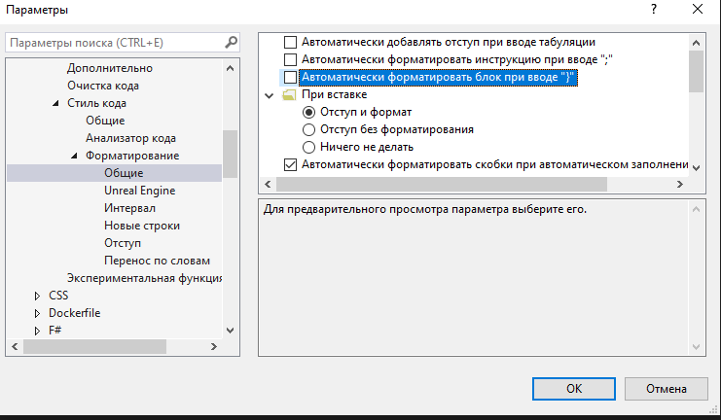

Рисунок 3 – Автоматическое форматирование

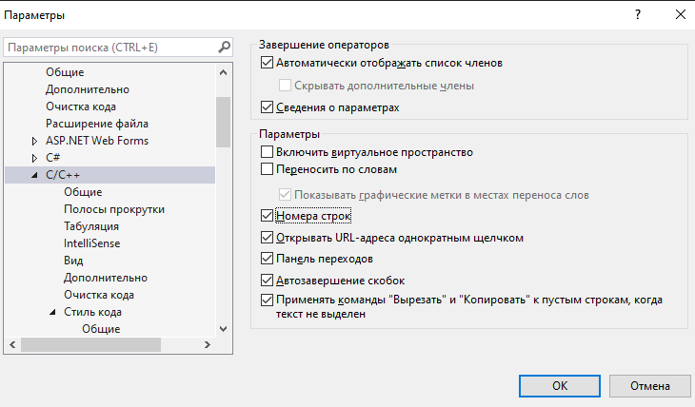

Рисунок 4 – Нумерация строк

Задание 2

В параметрах я нашел раздел «Шрифты и цвета» и изменял настройки для определенных параметров (Рисунки 5-10)

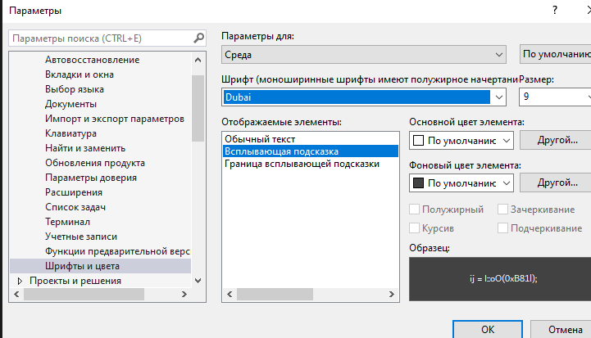

Рисунок 5 – Изменение всплывающих подсказок

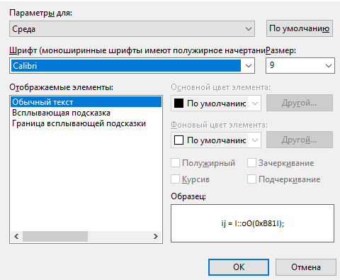

Рисунок 6- Изменение параметров текста

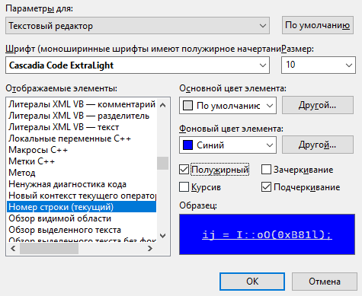

Рисунок 7 – Изменение параметров для номера строки

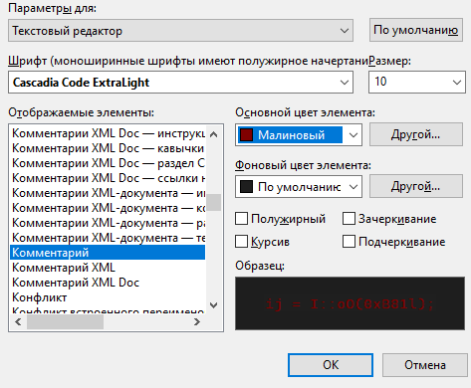

Рисунок 8 – Изменение параметров для комментариев

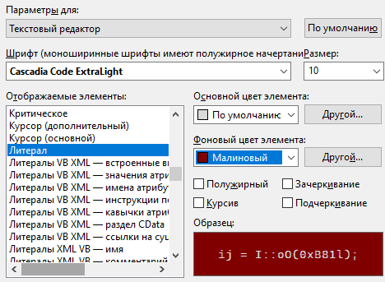

Рисунок 9 – Изменение параметров для строковых литералов

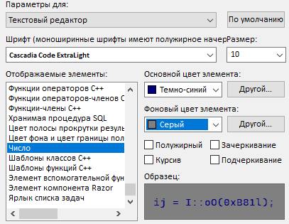

Рисунок 10 – Изменение параметров для чисел

Задание 3

В средствах я нашел раздел «настройка» и создал свою панель со своей фамилией после чего добавил команды и назначил горячие клавиши (Рисунки 11-13)

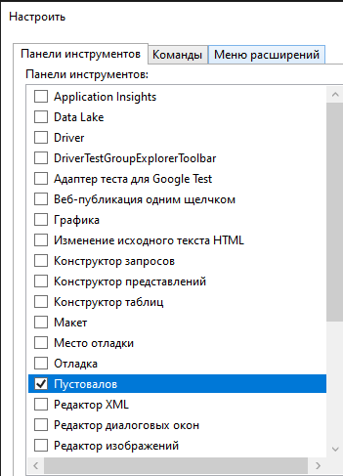

Рисунок 11 – Создал свою панель инструментов назвав своей фамилией

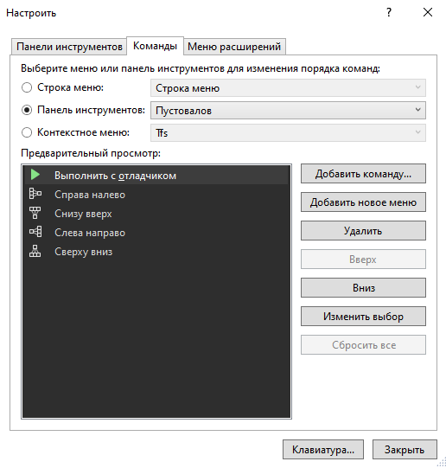

Рисунок 12 – Создал 5 команд для своего инструмента

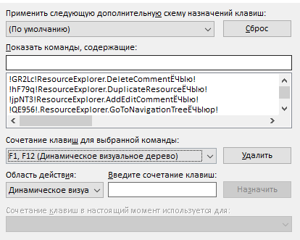

Рисунок 13 – Создал 5 горячих клавиш

Задание 4 настройка макетов окон (3 минимум) (Рисунки 14-18)

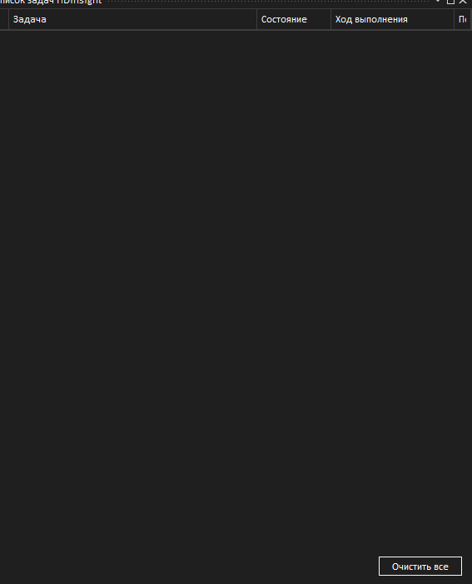

Рисунок 14 – Список задач

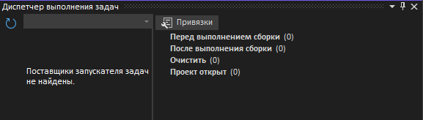

Рисунок 15 – Диспетчер выполнения задач

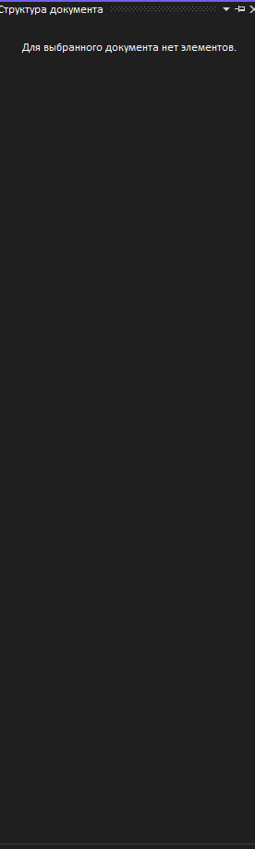

Рисунок 16 – Структура документа

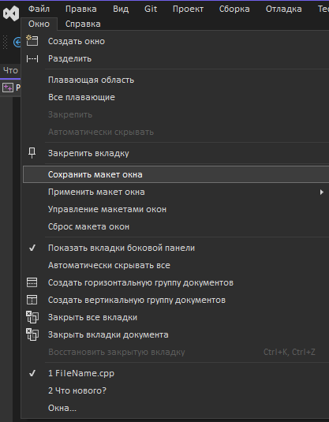

Рисунок 17 – Сохранить макет окна

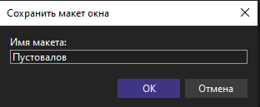

Рисунок 18 – Назвать макет окна своей фамилией

Задание 5. Экспорт настроек (Рисунки 19-21)

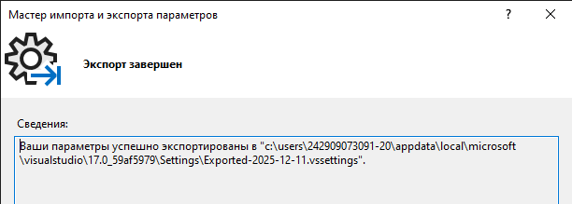

Рисунок 19 – Экспортировать текущие настройки

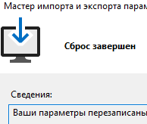

Рисунок 20 – Сброс всех настроек

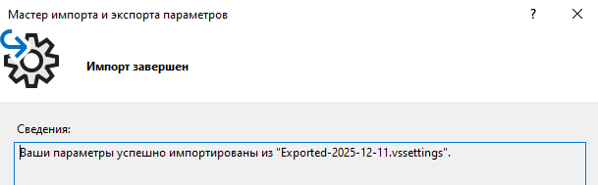

Рисунок 21 - Импорт ранее экспортированных настроек

Код программы:

#include <iostream>

int main() {

int a, b;

std::cin >> a >> b; // Ввод двух целых чисел

std::cout << a + b << std::endl; // Вывод суммы

return 0;

}1.2 Отладка в Visual Studio

Задание 1

Я собрал проект, установил точку останова и запустил отладку

(Рисунок1)

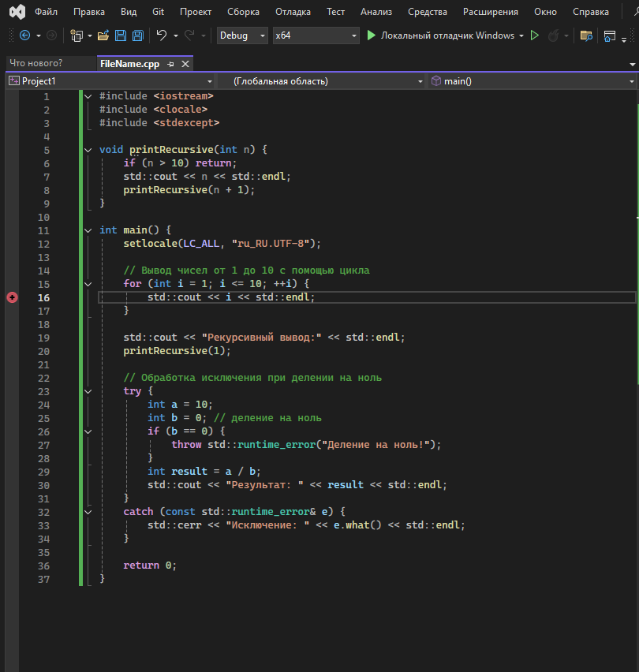

Рисунок 1-Запуск отладки

Я нажал на горячие клавиши чтобы выполнить Step over (Рисунок 2), Step into(Рисунок 3), Step out(Рисунок 4) затем

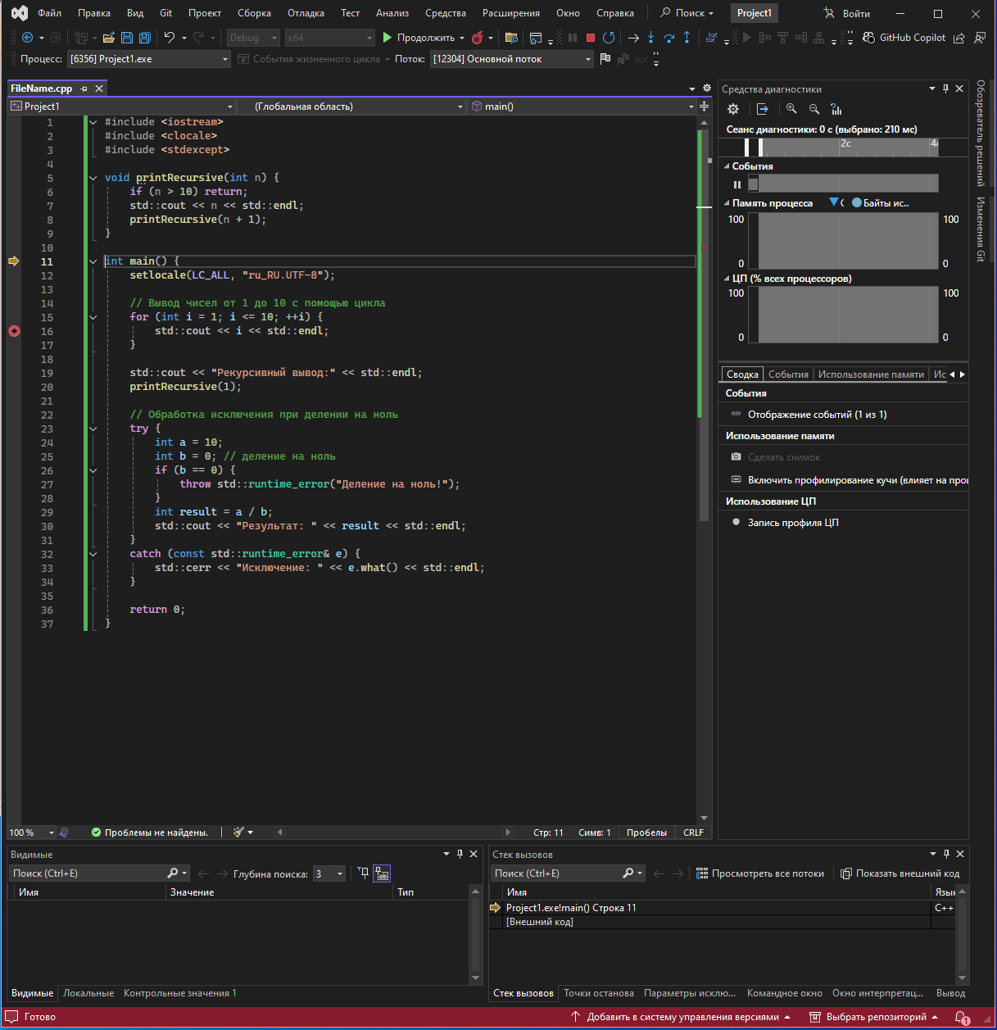

Рисунок 2-F10

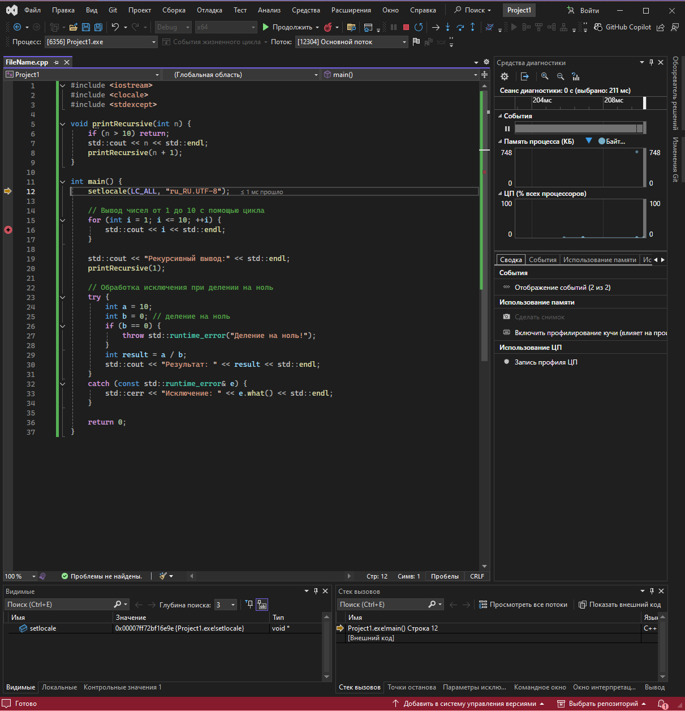

Рисунок 3-F11

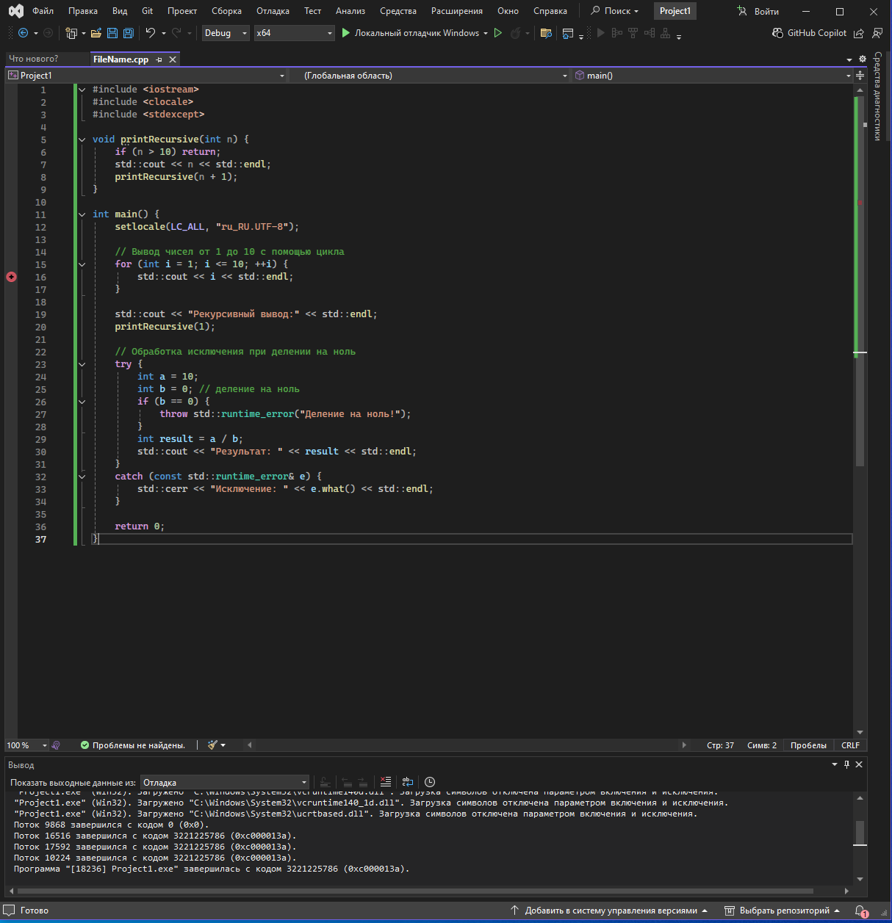

Рисунок 4-Shift+F11

1.2 откладка Visual Studio

Цель: Научиться настраивать отладчик для перехвата исключений и анализировать их источник.

Изменил код и запустил отладку (Рисунок 9)

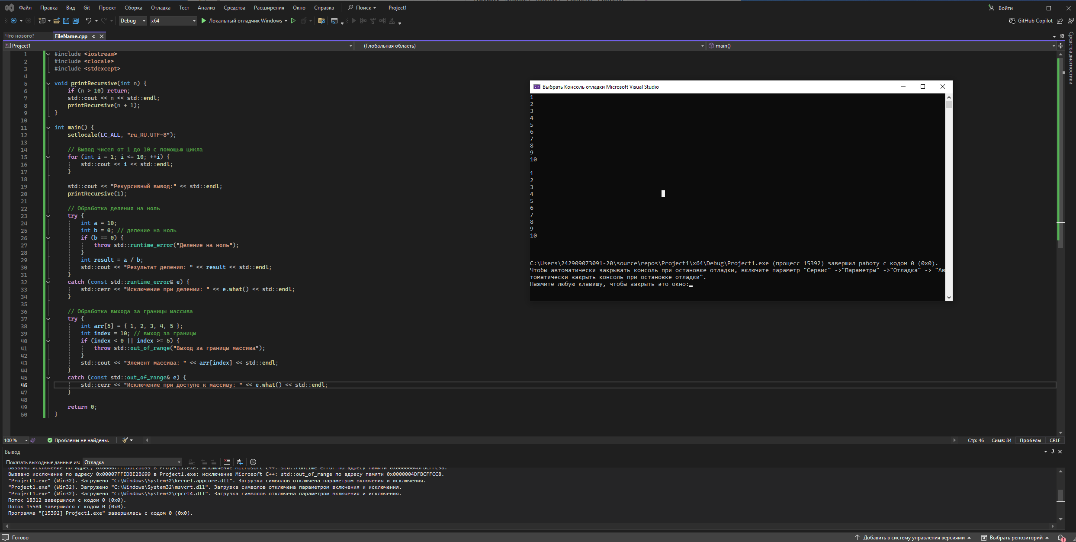

Рисунок 9-Запуск отладки

Настроил параметры исключений и запустил отладку (Рисунок 10-11)

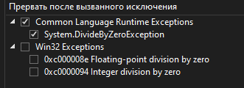

Рисунок 10-Параметры исключений

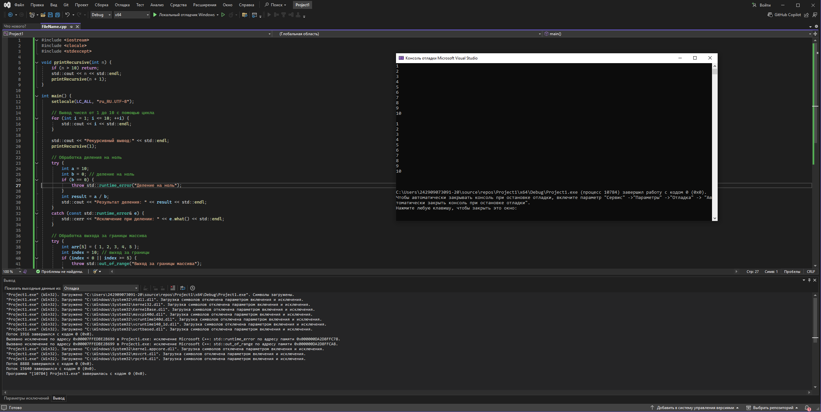

Рисунок 11-Запуск отладки

Задание 3

Цель: Получить базовые навыки анализа производительности приложения.

Использовал анализ CPU Usage и Memory Usage (Рисунки 12-13)

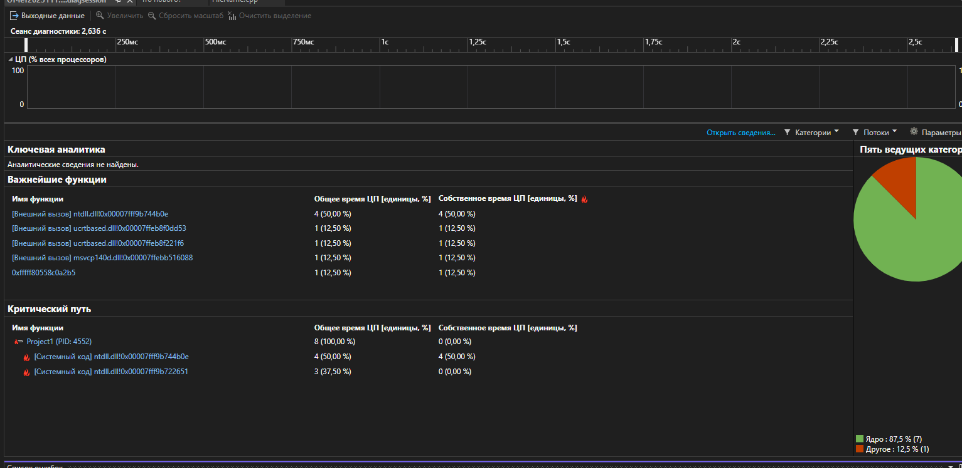

Рисунок 12-Отчет

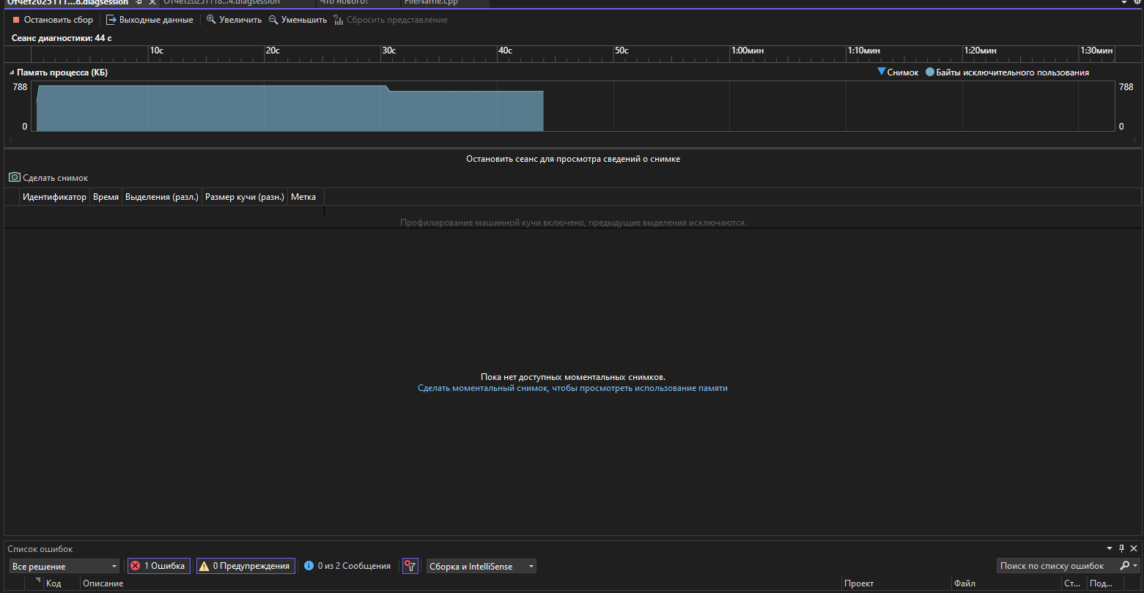

Рисунок 13-Отчет

1.3 Обеспечение качества кода на C++

Цель: научиться писать чистый, понятный и хорошо документированный код.

Задание 1:

Код:

#include <iostream> // Для работы с вводом/выводом (std::cout, std::endl)

#include <clocale> // Для функции setlocale

#include <string> // Не обязательно, но полезно для работы со строками, если бы их было больше

// Используем using namespace std; для удобства, но в больших проектах часто избегают

// глобального использования, предпочитая std::

using namespace std;

/// <summary>

/// Вычисляет площадь параллелограмма.

/// </summary>

/// <param name="base">Длина основания параллелограмма. Должна быть положительной.</param>

/// <param name="height">Высота параллелограмма, опущенная на данное основание. Должна быть положительной.</param>

/// <returns>Площадь параллелограмма. Если параметры некорректны (<= 0), возвращает -1.</returns>

/// <remarks>

/// Эта функция проверяет, являются ли основание и высота положительными числами.

/// Если хотя бы один из параметров меньше или равен нулю, это считается некорректным

/// входом, и функция возвращает -1, указывая на ошибку.

/// </remarks>

double calculateParallelogramArea(double base, double height)

{

if (base <= 0 || height <= 0)

{

// Некорректные параметры: основание или высота должны быть положительными

return -1;

}

return base * height;

}

/// <summary>

/// Главная функция программы.

/// Демонстрирует вычисление площади параллелограмма.

/// </summary>

int main()

{

// Установка локали для корректного отображения русских символов в консоли.

// На Windows может потребоваться "Russian" или "ru-RU" вместо "ru_RU.UTF-8",

// а также команду `chcp 65001` в самой консоли перед запуском программы.

setlocale(LC_ALL, "ru_RU.UTF-8");

double base = 5.0; // Основание параллелограмма

double height = 3.0; // Высота параллелограмма

// Вычисляем площадь для корректных параметров

double area = calculateParallelogramArea(base, height);

if (area != -1) {

cout << "Площадь параллелограмма (основание: " << base << ", высота: " << height << "): " << area << endl;

}

else {

cout << "Ошибка: Некорректные параметры для расчета площади (основание: " << base << ", высота: " << height << ")." << endl;

}

cout << endl; // Дополнительный перенос строки для читаемости

// Пример с некорректными параметрами

base = 0.0;

height = 10.0;

area = calculateParallelogramArea(base, height);

if (area != -1) {

cout << "Площадь параллелограмма (основание: " << base << ", высота: " << height << "): " << area << endl;

}

else {

cout << "Ошибка: Некорректные параметры для расчета площади (основание: " << base << ", высота: " << height << ")." << endl;

}

return 0; // Программа успешно завершена

}

```

Задание 2

Цель: Оформить свой код согласно правилам С++

Код:

#include <iostream>

int calculateSum(int firstNumber, int secondNumber) {

return firstNumber + secondNumber;

}

int main() {

int num1 = 10;

int num2 = 20;

int totalSum = calculateSum(num1, num2);

std::cout << "Sum is " << totalSum << std::endl;

return 0;

}

Задание 3:Метрика Джилба

Код:

#include <iostream>

using namespace std;

int calculateSum(int firstNumber, int secondNumber) {

return firstNumber + secondNumber;

}

int main() {

// Демонстрация работы функции

int num1 = 10;

int num2 = 20;

int totalSum = calculateSum(num1, num2);

cout << "Sum: " << totalSum << endl;

// Расчет метрики Джилба

int eta1 = 1; // одна исполняемая строка (return)

int eta2 = 0; // нет логических переходов

int gillb = eta1 + eta2;

cout << "\nMetrica Gillb:" << endl;

cout << "η1 = " << eta1 << endl;

cout << "η2 = " << eta2 << endl;

cout << "Gillb = " << gillb << endl;

cout << "Nizkaya slozhnost" << endl;

return 0;

}

Вывод (Рисунок 2)

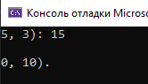

Рисунок 2

Посчитаем код по матрике Джилба - 1+0=1 – код легкой сложности

1.4 Работа с реестром ОС Windows

Цель: Понять что такое реестр, для чего нужен. Научиться работать с файлами.

Я написал код и продемонстрировал вывод на консоли ( Рисунок 1-2)

Код:.

#include <iostream>

#include <fstream>

#include <string>

#include <clocale> // для setlocale

using namespace std;

// Функция для установки цвета консоли по названию

void setConsoleColor(const string& color) {

if (color == "red") {

system("color 4F");

}

else if (color == "blue") {

system("color 1F");

}

else if (color == "green") {

system("color 2F");

}

else if (color == "yellow") {

system("color 6F");

}

else if (color == "white") {

system("color 7F");

}

else {

system("color 0F"); // по умолчанию

}

}

// Сохранить строку в файл

void saveToFile(const string& filename, const string& data) {

ofstream fout(filename);

if (fout.is_open()) {

fout << data;

fout.close();

}

}

// Прочитать строку из файла

string readFromFile(const string& filename) {

ifstream fin(filename);

string data;

if (fin.is_open()) {

getline(fin, data);

fin.close();

}

return data;

}

int main() {

setlocale(LC_ALL, ""); // добавлено для поддержки локали

// Считать любимый фильм или запросить у пользователя

string favoriteMovie = readFromFile("favorite_movie.txt");

if (favoriteMovie.empty()) {

cout << "Введите ваш любимый фильм: ";

getline(cin, favoriteMovie);

saveToFile("favorite_movie.txt", favoriteMovie);

}

// Считать цвет или запросить у пользователя

string color = readFromFile("color.txt");

if (color.empty()) {

cout << "Введите цвет текста (red, blue, green, yellow, white): ";

getline(cin, color);

saveToFile("color.txt", color);

}

// Установить цвет

setConsoleColor(color);

// Вывести любимый фильм

cout << "Мой любимый фильм: " << favoriteMovie << endl;

return 0;

}}}

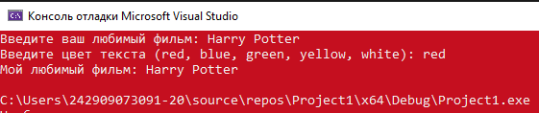

Рисунок 1 – Первый вывод

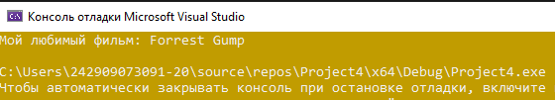

Рисунок 2 – Второй вывод

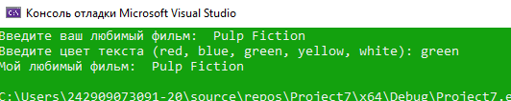 Рисунок 3 – третий вывод

1.5 задание для тестировщика

Цель: Провести комплексное тестирование сайта (сайты по вариантам ниже) с целью оценки его качества, удобства использования и выявления потенциальных дефектов

Вам необходимо проверить сайт как с точки зрения рядового пользователя, так и с технической стороны. По итогам тестирования предоставьте отчет.

Ссылка на сайт, который я буду тестировать:

<https://www.kupibilet.ru/>

**Навигация:**

* 1. Все ли кликабельные элементы (кнопки, ссылки в меню, иконки) ведут куда нужно?
  2. Работает ли навигационное меню (на десктопе и на мобильном виде)?
  3. Кликабельны ли ссылки в футере (нижней части сайта)?
  4. Работает ли поиск по сайту (если есть)? Выдает ли релевантные результаты?

1. Проверим главную функцию этого сайта. А именно подбор билетов. ( см. Рис.1). я ввел данные, которые необходимы для поиска билетов.

Билеты найдены ( см. Рис. 2 )

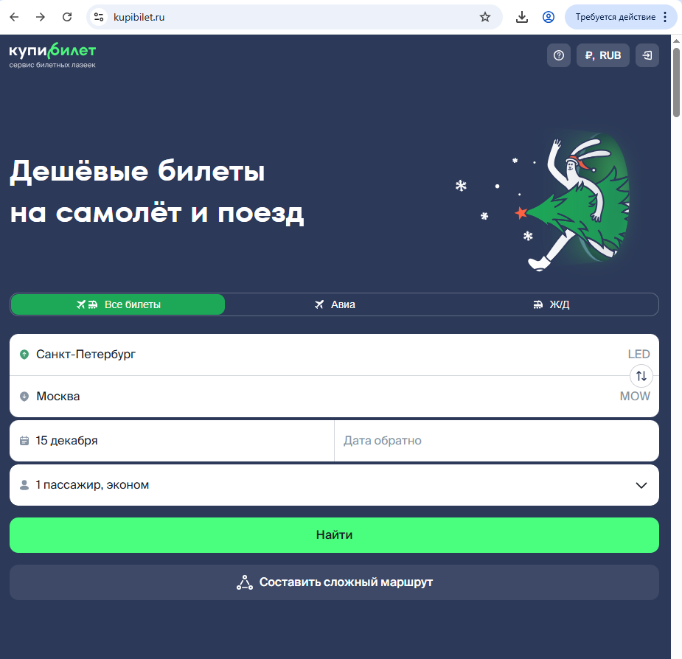

Рисунок 1

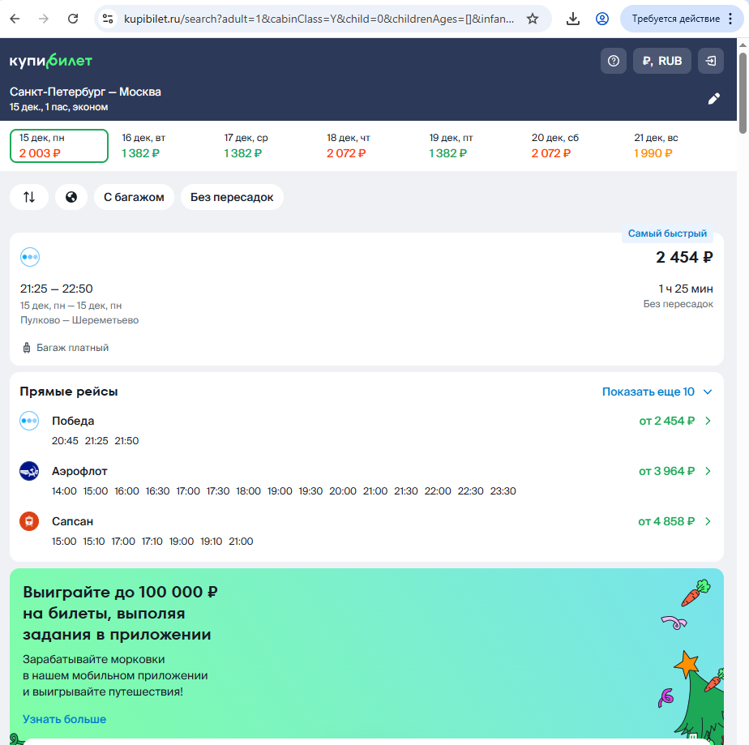

Рисунок 2

1. Я проверил навигационное меню. ( см. Рис. 3; 4;5)



Рисунок 3

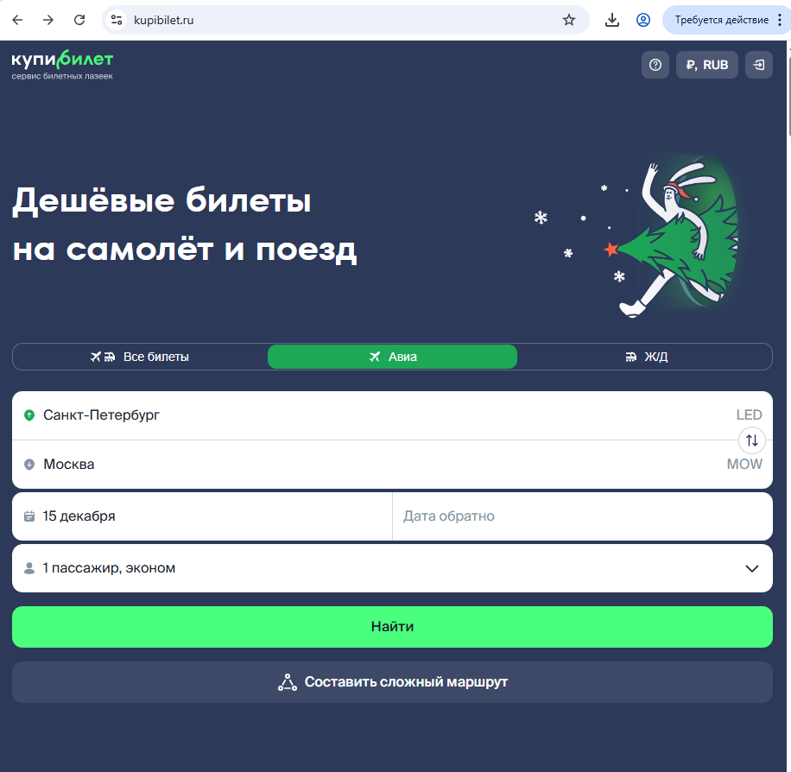

Рисунок 4

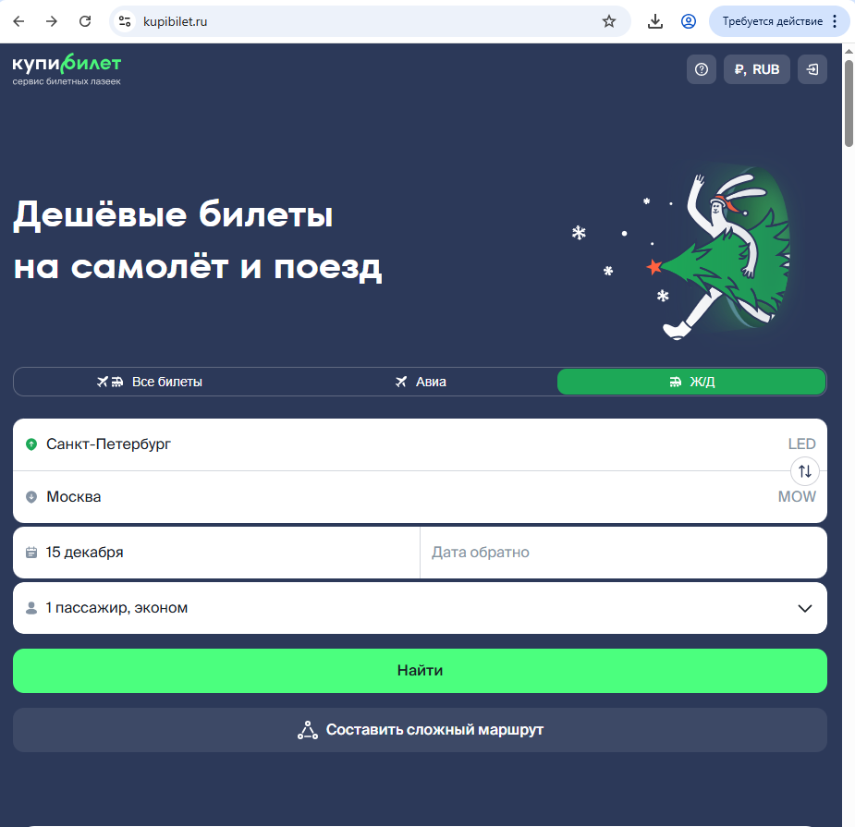

Рисунок 5

1. Проверил кликабельны ли ссылки в нижней части сайта. ( см. Рис. 6; 7; 8 )

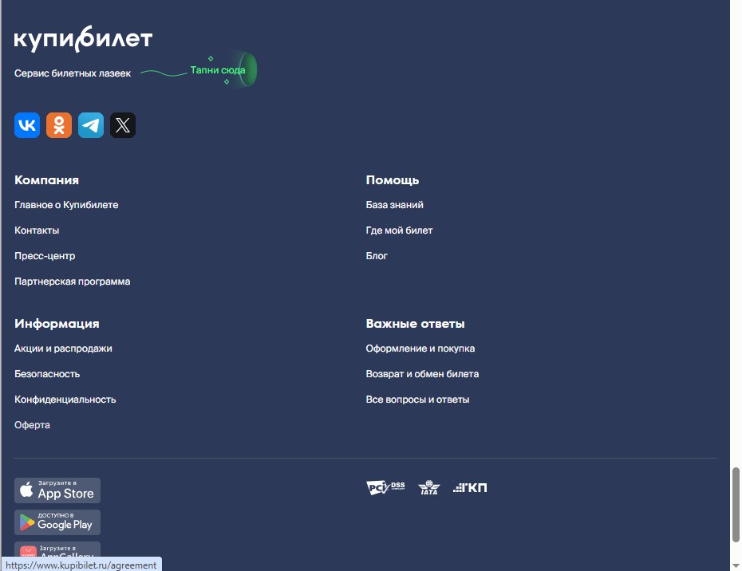

Рисунок 6

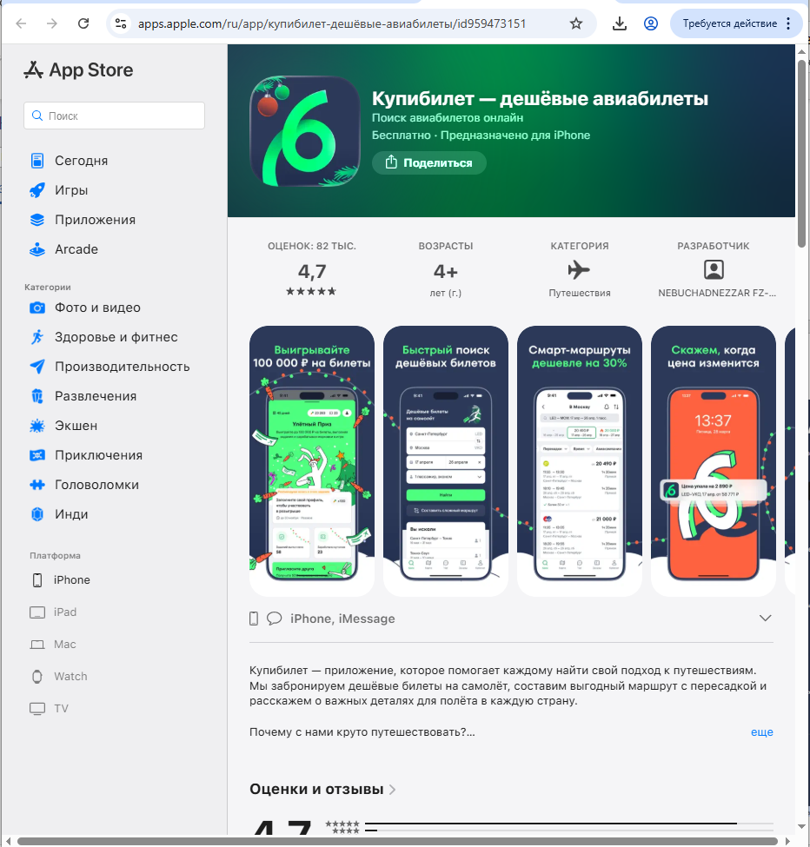

Рисунок 7 ( ссылка на App Store )

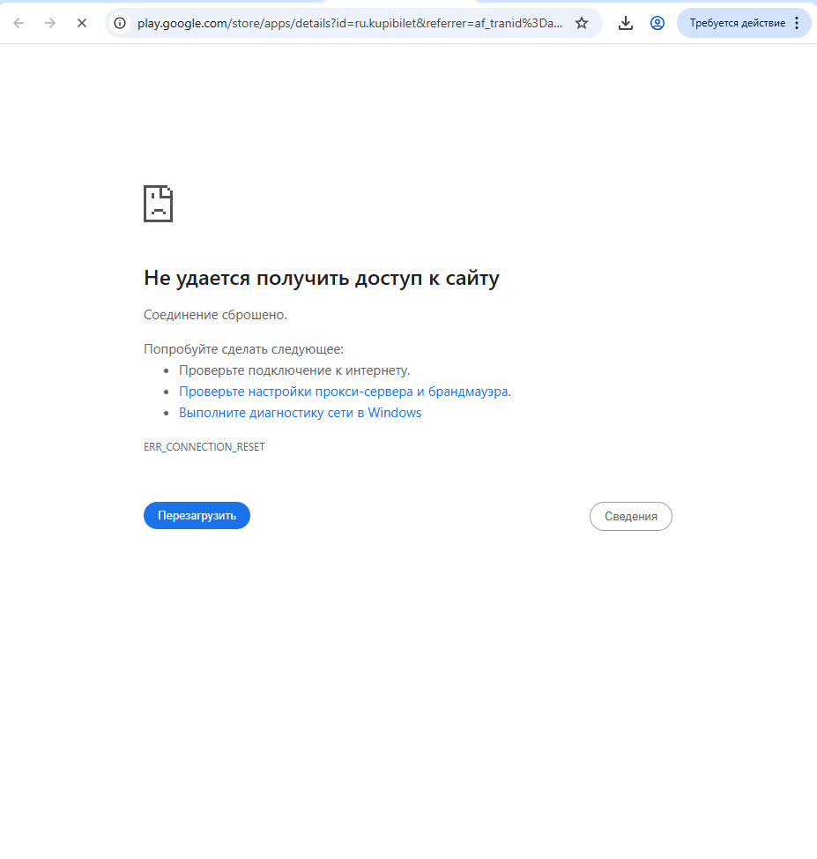

Рисунок 8 ( ссылка на Google Play )

Ссылка на Google Play не работает. Возможно ошибка связана с плохим подключением к интернету.

1. На данном сайте нет функции «Поиск по сайту»

**Формы:**

* 1. **Валидация:** Проверяет ли форма введенные данные (e-mail, телефон, пароль)? Показывает ли понятные сообщения об ошибках?
  2. **Обязательные поля:** Можно ли отправить форму, не заполнив обязательные поля?
  3. **Отправка данных:** Отправляется ли форма корректно? Приходит ли уведомление об успешной отправке?
  4. **Очистка:** Очищаются ли поля формы после успешной отправки?

1. Форма проверяет введенные данные ( см. Рис. 1 )

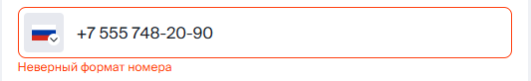

Рисунок 1

1. Форму нельзя отправить не заполним обязательные поля (см. Рис. 2)

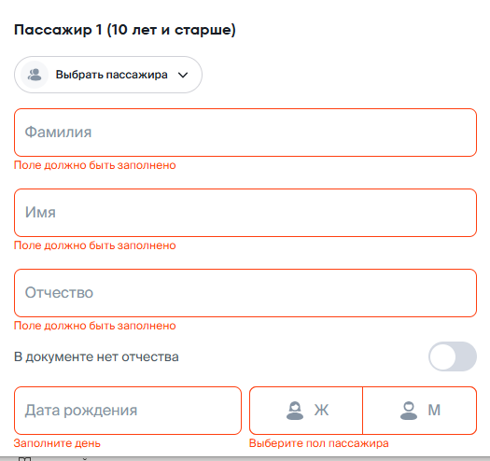

Рисунок 2

1. Форма отправляется корректно, недочетов нет. ( см. Рис. 3; 4 )

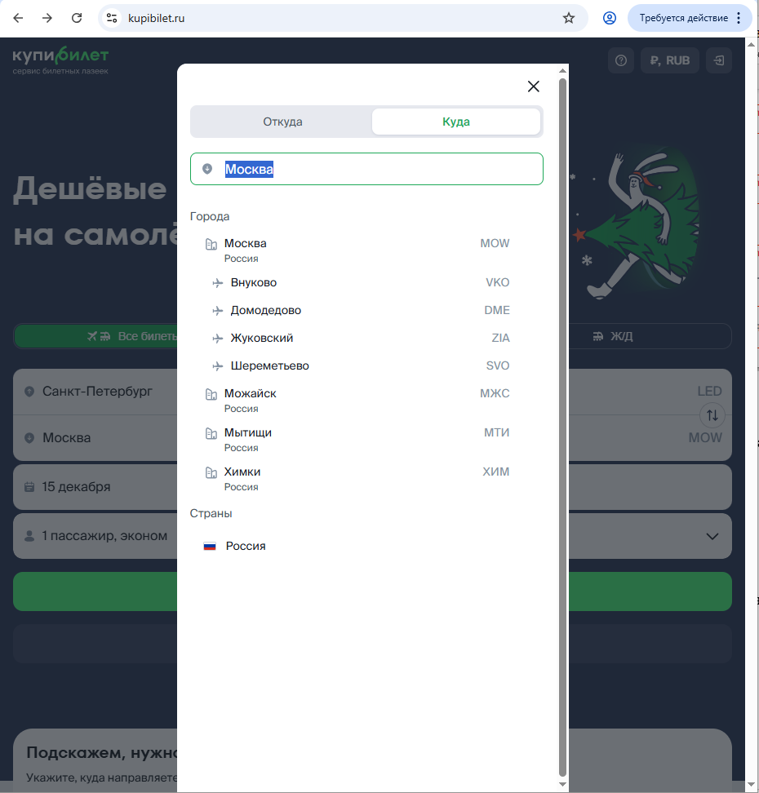

Рисунок 3

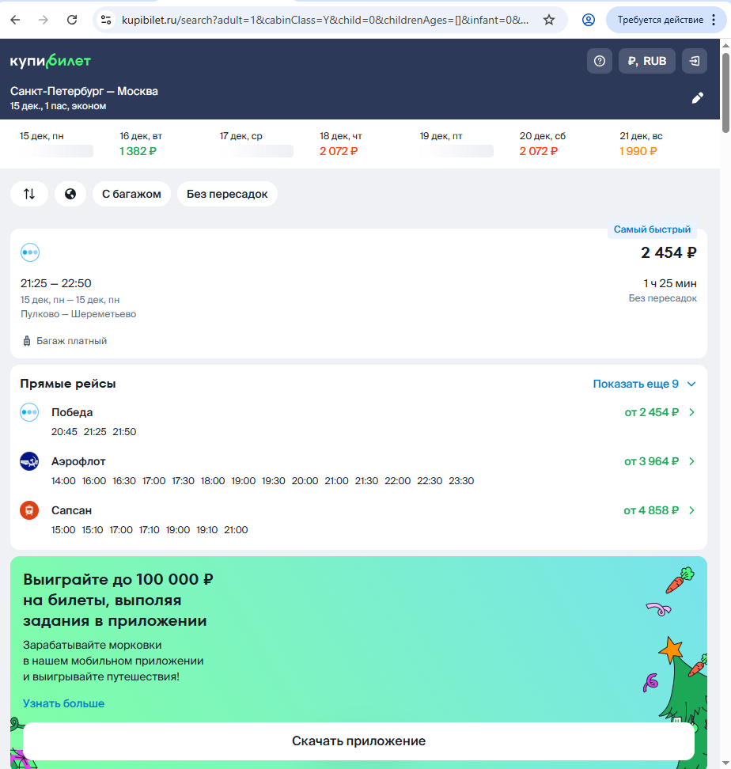

Рисунок 4

1. После успешной отправки формы не очищаются. После возвращения на главную страницу, форма осталась заполненной. ( см. Рис. 5 )

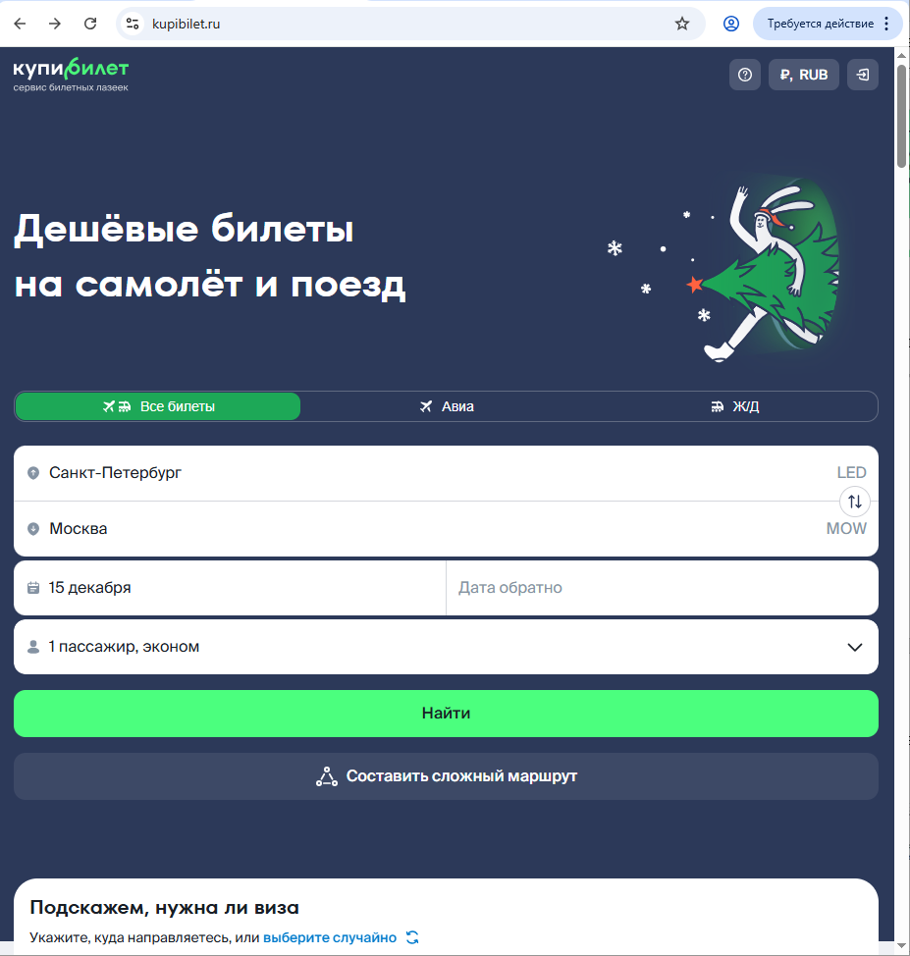

Рисунок 5

**Интерактивные элементы:**

1. Корректно ли работают слайдеры, карусели, аккордеоны?
2. Работает ли добавление товаров в корзину, изменение их количества, удаление?
3. Корректно ли применяются фильтры и сортировка в каталогах?
4. Все слайды работают работают корректно. Мы проверили это, когда проверяли предыдущие опции и функции.
5. Так как сайт предназначен для покупки билетов в разные города/страны, я не могу проверить добавляются ли они в корзину. Т.к. такой функции на данном сайте нет. Так же, изменить количество билетов нельзя, так как каждый билет покупаетя по отдельности. Так же удалить билет нельзя, его можно только вернуть, но для этого его нужно купить, что я к сожалению сделать не могу.
6. Фильтры применяются коректно. ( см. Рис. 6;7)

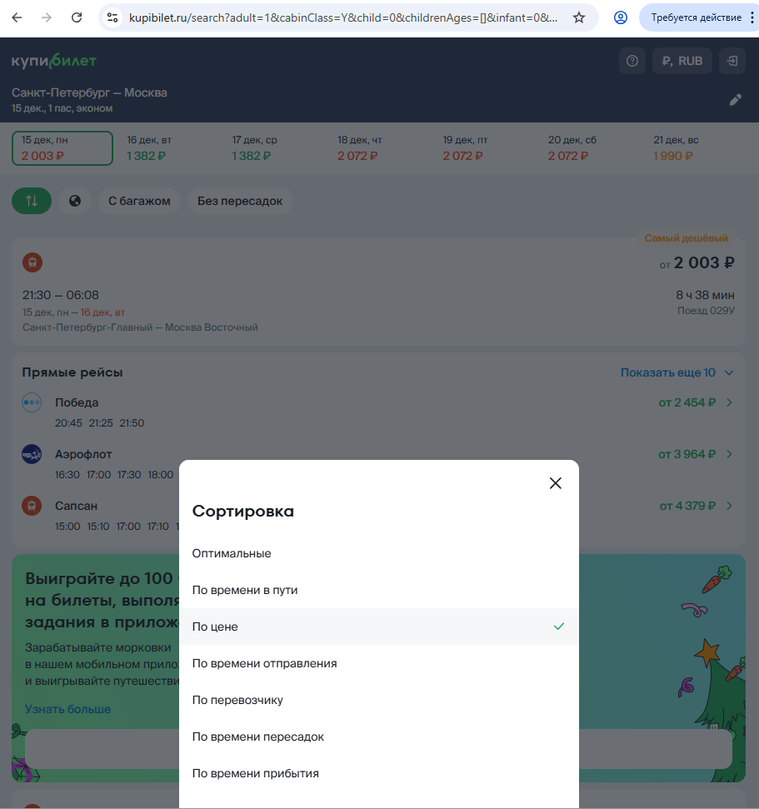

Рисунок 6

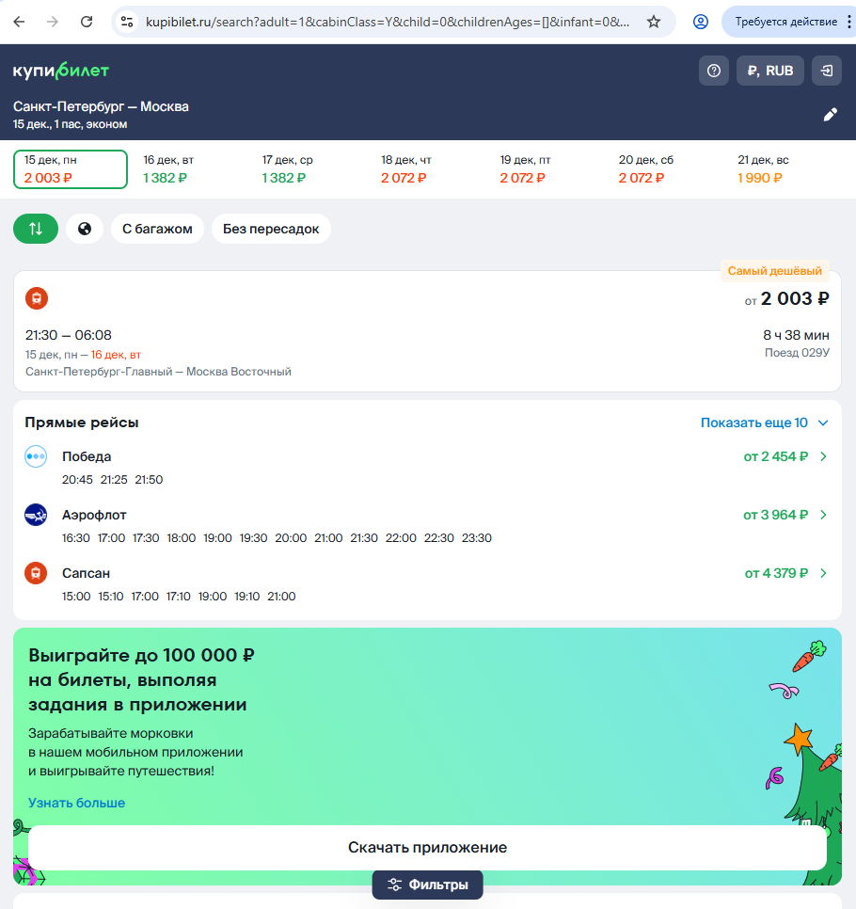

Рисунок 7

**Юзабилити (Usability) и Пользовательский опыт (UX)**

Главная задача клиента на этом сайте – купить билет. Я посчитал сколько переходов нужно пользователю, чтобы выполнить эту задачу. Для этого потребуется 5 переходов.

На мой взгляд, это очень простой сайт. На нем сразу видно куда нужно нажать для выполнения ой или иной задачи. С моей точки зрения, на этом сайте используется «принцип видимости»

**Первое впечатление:** цель сайта понятна с первых секунд. Вся нужная информация ищется буквально в пару кликов.

**Контент:** текст читабельный, грамматических ошибок нет. Все изображения отображаются корректно и не искажены.

**Тестирование совместимости (Compatibility Testing).**

**Я открыл сайт на других браузерах ( см, Рис.1 )**

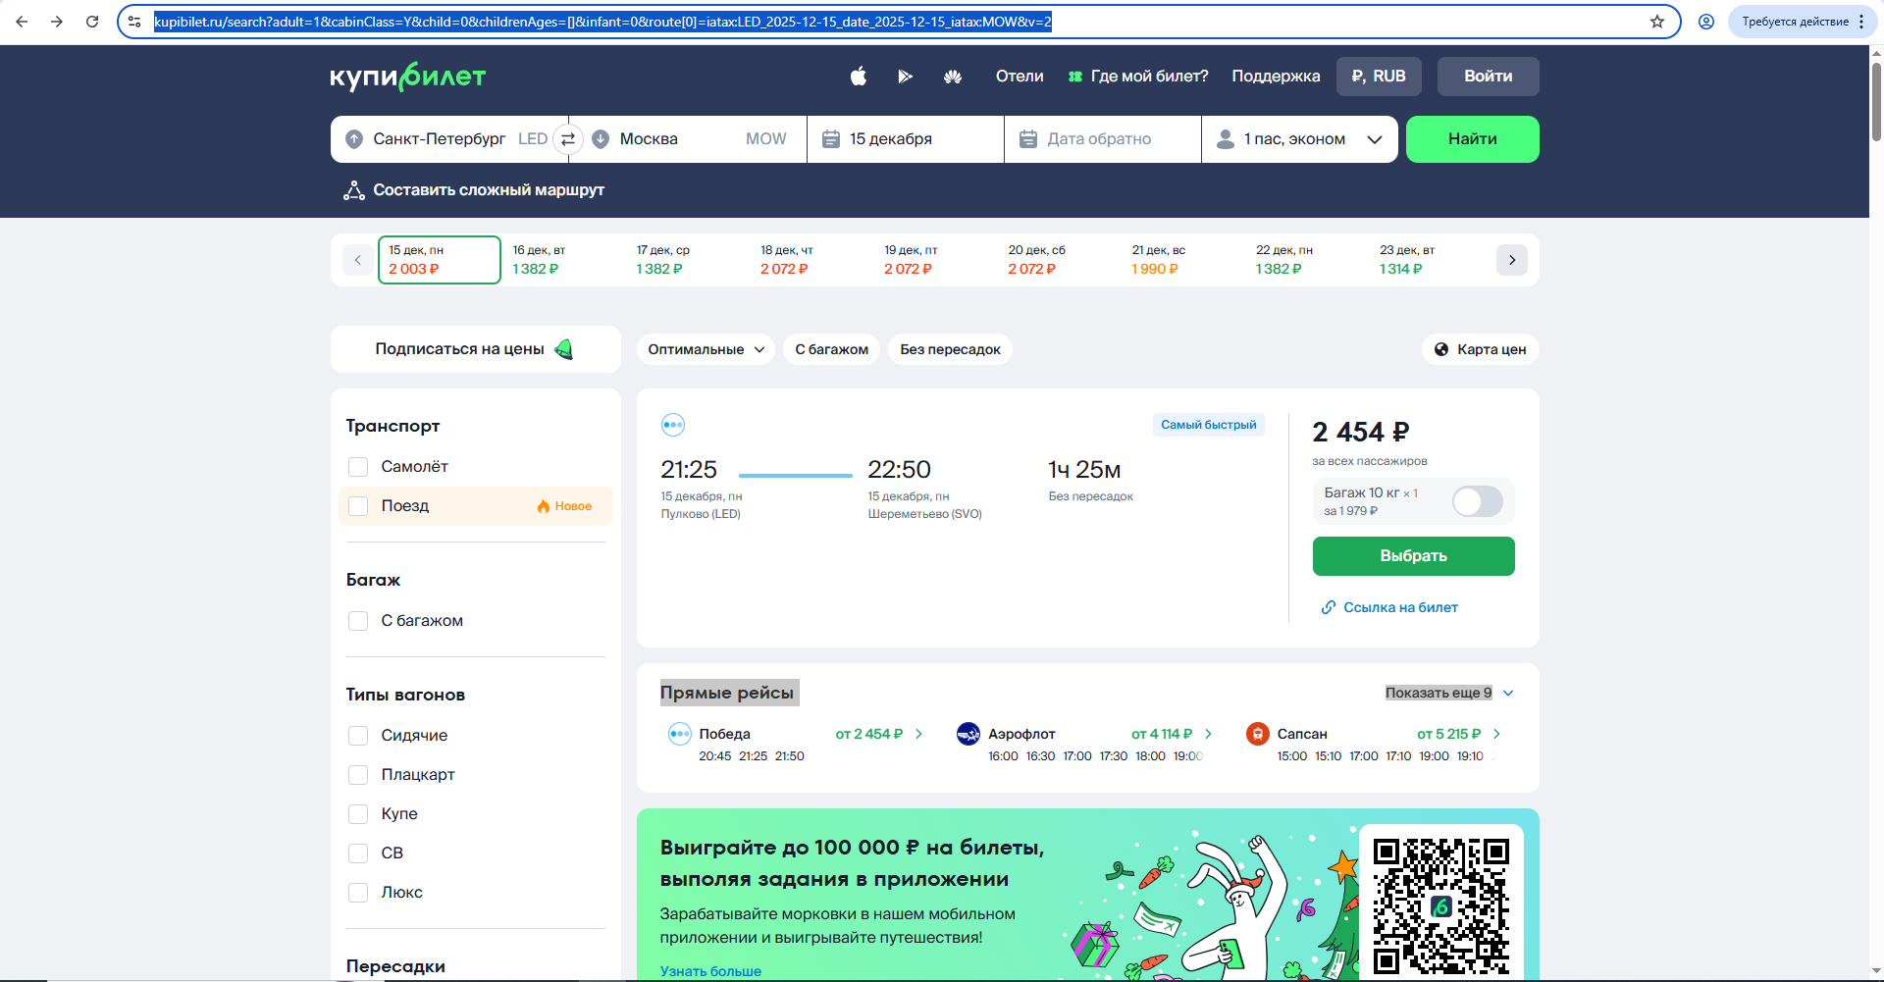

Рисунок 1 ( Google )

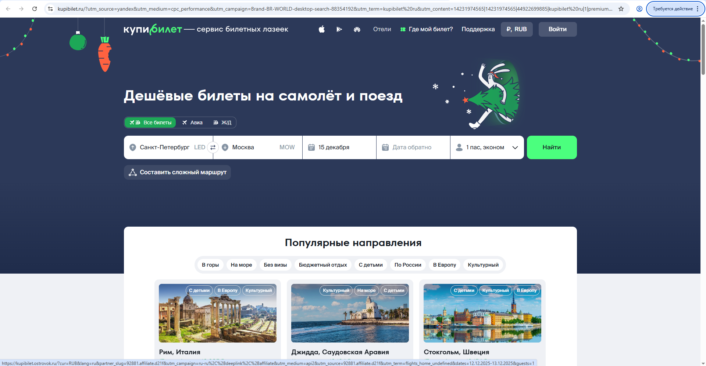

Рисунок 2 ( яндекс )

Данный сайт в любом браузере работает и выглядит одинаково. Все кнопки рабочие, большие. Хорошо видны. На кнопки нажимать удобно.

**Разрешения экрана:** проверил сайт при разном разрешении монитора ( см. Рис. 3)



Рисунок 3 ( Full HD )

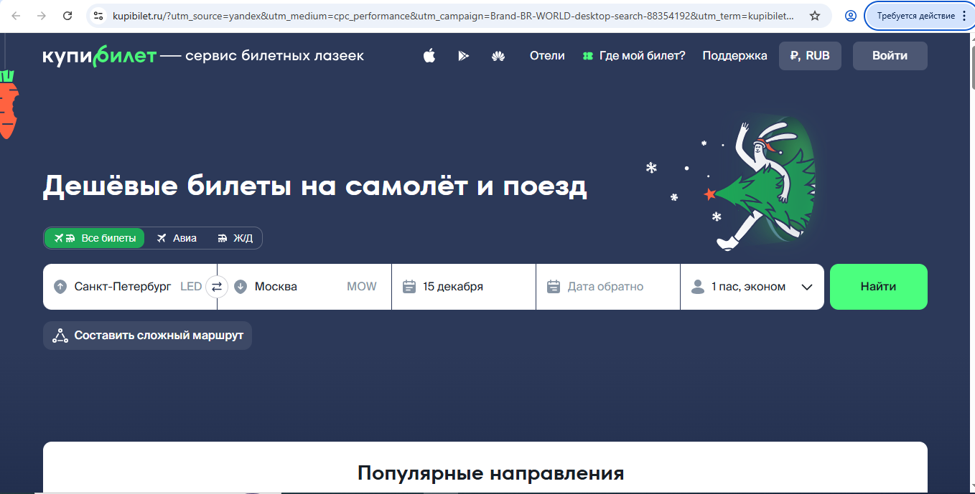

Рисунок 4 (1366x768 )

Сайт не плывет, виден хорошо при плохом и хорошем разрешении.

**Производительность:** проверили производительность. Скорость отклика, скорость загрузки сайта и т.д. ( см. Рис. 5 )

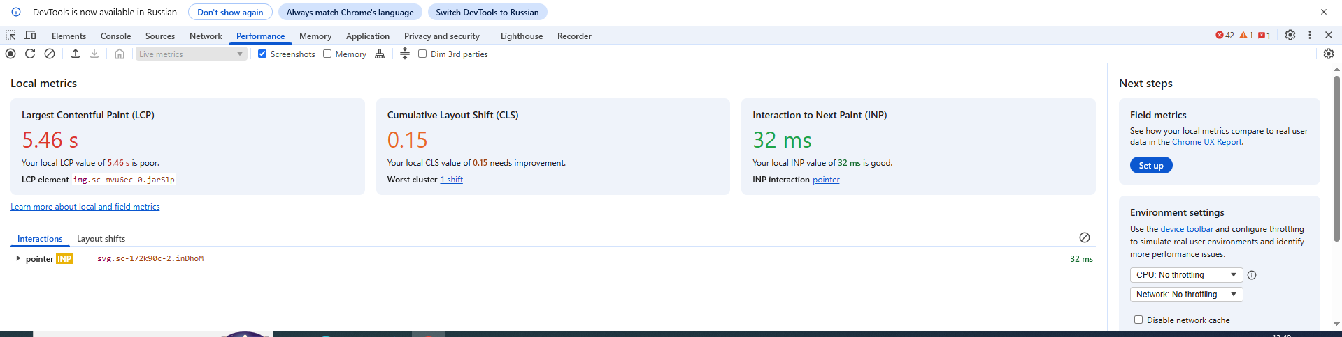

Рисунок 5

1.6 Создание инсталляторов

Создание инсталлятора по заданию (Рисунки 1-5).

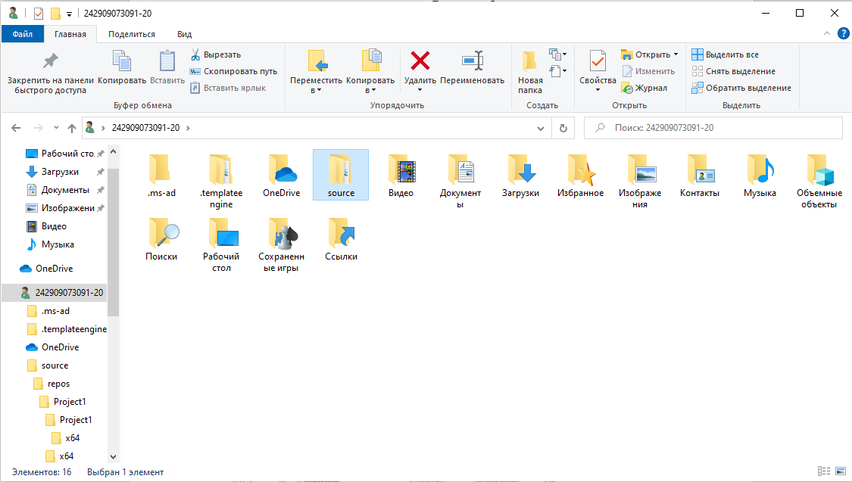

Рисунок 1

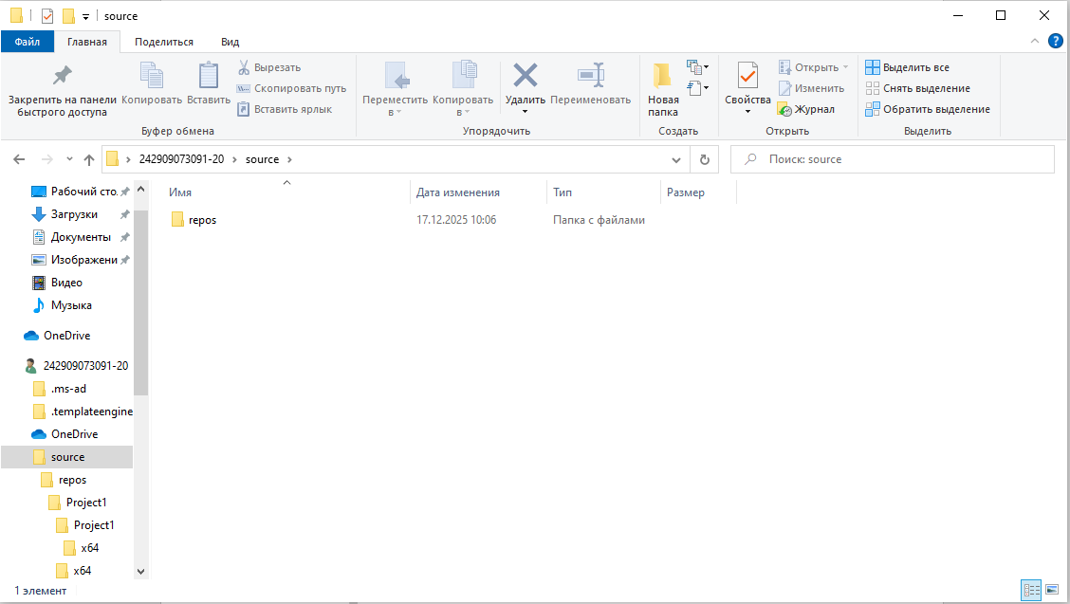

Рисунок 2

Рисунок

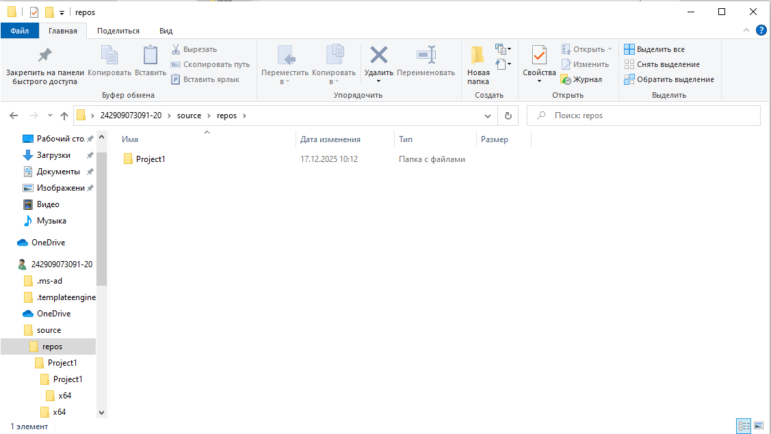

Рисунок 3

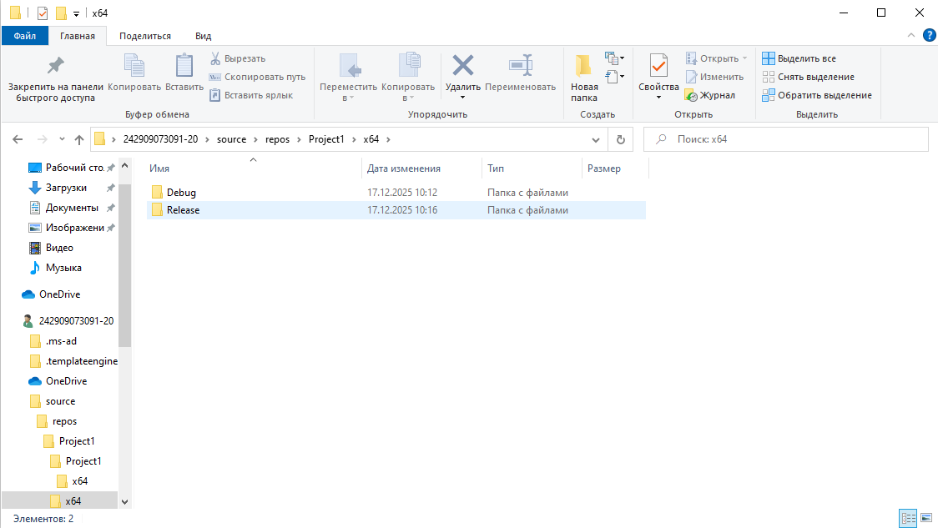

Рисунок 4

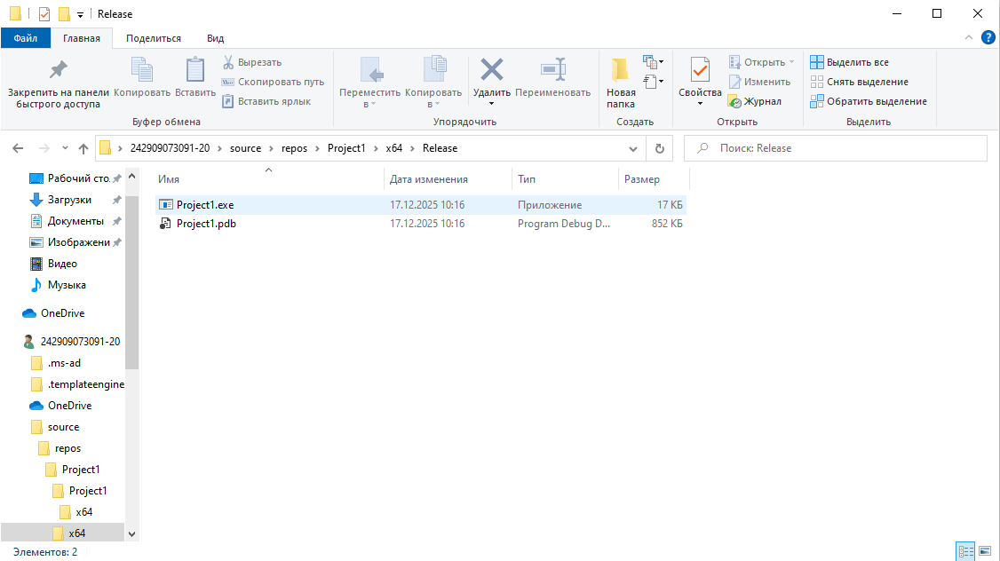

Рисунок 5

Задание 3.

Для выполнения данного задания я скинул свою программу другу, и он ее открыл на своем компьютере (Рисунок 6).

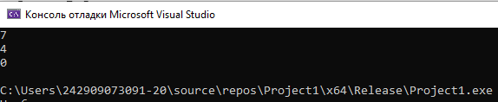

Рисунок 6 - Выполнение программы на другом компьютере

**Код программы:**

#include <iostream>

#include <vector>

#include <cmath>

#include <locale> // Для setlocale

class AverageCalculator {

private:

std::vector<double> numbers; // Хранение добавленных чисел

double sum; // Сумма чисел для среднего арифметического

double product; // Произведение чисел для среднего геометрического

public:

// Конструктор

AverageCalculator() : sum(0), product(1) {}

// Добавить число

void addNumber(double num) {

numbers.push_back(num);

sum += num;

product *= num;

}

// Вычислить среднее арифметическое

double getAverage() const {

if (numbers.empty()) return 0;

return sum / numbers.size();

}

// Вычислить среднее геометрическое

double getGeometricMean() const {

if (numbers.empty()) return 0;

// Для отрицательных чисел или нулей, геометрическое среднее не определено

// Можно добавить проверку или оставить как есть

return std::pow(product, 1.0 / numbers.size());

}

// Очистить все данные

void reset() {

numbers.clear();

sum = 0;

product = 1;

}

};

int main() {

// Установка русской локализации

setlocale(LC_ALL, "ru_RU.UTF-8");

AverageCalculator calc;

// Пример использования

calc.addNumber(4);

calc.addNumber(16);

calc.addNumber(1);

std::cout << "Среднее арифметическое: " << calc.getAverage() << std::endl;

std::cout << "Среднее геометрическое: " << calc.getGeometricMean() << std::endl;

// Очистка данных

calc.reset();

std::cout << "После очистки, среднее арифметическое: " << calc.getAverage() << std::endl;

return 0;

}

1.7 Тестирование

Я написал программу, которая будет считать площадь треугольника, площадь прямоугольника, площадь круга и площадь трапеции. А так же написал 2 позитивных и 2 негативных теста в коде. Как написано в задании.

**Код программы:**

#include <iostream>

#include <cassert>

struct AreaCalculator {

// Определяем свою константу π

static constexpr double PI = 3.14159265358979323846;

// Площадь треугольника: основание * высота / 2

static double triangleArea(double base, double height) {

return 0.5 * base * height;

}

// Площадь прямоугольника: width * height

static double rectangleArea(double width, double height) {

return width * height;

}

// Площадь круга: pi * r^2

static double circleArea(double radius) {

return PI * radius * radius;

}

// Площадь трапеции: (a + b) / 2 * height

static double trapezoidArea(double base1, double base2, double height) {

return 0.5 * (base1 + base2) * height;

}

};

// Пример использования и простые тесты

int main() {

// Положительные тесты (ожидаемо корректные значения)

// 1) треугольник: основание 5, высота 4 -> 10

double tBase = 5.0, tHeight = 4.0;

assert(AreaCalculator::triangleArea(tBase, tHeight) == 10.0);

// 2) прямоугольник: ширина 6, высота 3 -> 18

double rectW = 6.0, rectH = 3.0;

assert(AreaCalculator::rectangleArea(rectW, rectH) == 18.0);

// Отрицательные тесты (ожидаемая ложь: некорректные сравнения)

// 1) Проверяем, что площадь круга радиуса 2.0 не равна 15 (π*4 ≈ 12.566...)

double r = 2.0;

double circleAreaValue = AreaCalculator::circleArea(r);

assert(circleAreaValue != 15.0);

// 2) Площадь трапеции с основаниями 4 и 7 и высотой 5 -> 0.5*(4+7)*5 = 27.5

double b1 = 4.0, b2 = 7.0, tHeight2 = 5.0;

double trapezoidAreaValue = AreaCalculator::trapezoidArea(b1, b2, tHeight2);

// неверное предположение для теста

assert(trapezoidAreaValue != 30.0);

// Дополнительные проверки корректности реальных значений (необязательно, но полезно)

std::cout << "Triangle area (5,4) = " << AreaCalculator::triangleArea(tBase, tHeight) << "\n";

std::cout << "Rectangle area (6,3) = " << AreaCalculator::rectangleArea(rectW, rectH) << "\n";

std::cout << "Circle area (2) = " << circleAreaValue << "\n";

std::cout << "Trapezoid area (4,7,5) = " << trapezoidAreaValue << "\n";

std::cout << "All tests passed (assertions succeeded)." << std::endl;

return 0;

}

Cейчас я распишу поподробней про тест в данном коде. Как для своего понимания, так и для понимания преподавателя:

* 1. Положительные тесты: уверенность, что функции возвращают реальные известные значения (например, triangleArea(5,4) == 10).
  2. Отрицательные тесты: проверки, что результаты не равны неправдоподобным значениям (например, circleArea(2) не равно 15).

1. После тестов выводятся значения через std::cout, чтобы увидеть результаты на консоли, и в конце выводится сообщение о том, что все тесты прошли.
2. Тестирование через assert
3. assert(condition) прекращает выполнение программы, если condition ложно.
4. В примере используются две группы тестов:
   1. Положительные (ожидаемо корректные значения).
   2. Отрицательные (проверки, что результат не совпадает с неверным ожидаемым значением).

**Запуск:**

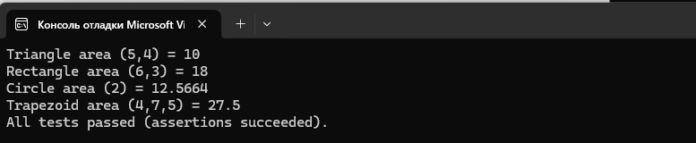

Какое бывает тестирование?

По уровню:

• Unit-тесты (модульные) - тестируем отдельные функции/методы (то, что делаем мы)

• Интеграционные - те стируем взаимодействие между компонентами

• Системные - тестируем всю систему целиком

По подходу:

• Black-box - тестируем без знания внутренней реализации

• White-box - тестируем, зная внутреннее устройство кода

• Gray-box - комбинация двух подходов

Ниже краткое объяснение видов тестирования, их отличий и характерных применений в контекстеUnit-тестов, интеграционных и системных тестов, а также подходов Black-box, White-box и Gray-box.

1. По уровню тестируемого объекта
2. Unit-тесты (модульные)
   1. Что тестируем: конкретные функции или методы в изоляции от остальной системы.
   2. Цель: проверить корректность реализации малого куска кода (логика отдельных функций, граничные случаи, обработку ошибок).
   3. Примеры: тесты на AreaCalculator::triangleArea, rectangleArea, circleArea, trapezoidArea отдельно.
   4. Преимущества: быстрые, детализированные ошибки по конкретному модулю, упрощают рефакторинг.
3. Интеграционные тесты
   1. Что тестируем: взаимодействие между несколькими модулями или компонентами.
   2. Цель: убедиться, что модули корректно работают вместе, обмениваются данными, совместно выполняют бизнес-логику.
   3. Примеры: тест, где сначала вызываются функции расчета площади, затем результат передается в другой компонент для формирования отчета; тестируем совместную работу AreaCalculator с модулем формата вывода.
   4. Преимущества: выявляют проблемы совместного использования компонентов и контрактов между ними.
4. Системные тесты
   1. Что тестируем: всю систему целиком в приближенной к реальности среде.
   2. Цель: проверить выполнение бизнес-ценности с точки зрения пользователя: сценарии от начала до конца, корректность взаимодействия с внешними зависимостями.
   3. Примеры: тесты, эмулирующие сценарий: ввод параметров пользователем, расчет площадей, генерация итогового отчета и экспорт в файл.
   4. Преимущества: проверяют полноценное поведение приложения, но требуют больших затрат на настройку.
5. По подходу к тестированию
6. Black-box тестирование
   1. Что это: тестирование без знания внутренней реализации кода.
   2. Как проводится: тесты основаны на требованиях и спецификации (вход/выходы, падения, граничные случаи).
   3. Примеры: тесты для triangleArea только по ожидаемым значениям и форматам вывода, без доступа к исходному коду.
   4. Преимущества: сильная валидность с точки зрения пользователя, устойчивость к изменениям внутри реализации, менее подвержено «слепым» зависимостям.
7. White-box тестирование
   1. Что это: тестирование с знанием внутренней структуры и реализации.
   2. Как проводится: тесты используют знания о ветвлениях, путях выполнения, покрытия кода (branch/statement coverage), тесты на внутреннее состояние.
   3. Примеры: тесты, которые вызывают приватные методы через дружественные тестовые классы, проверяют конкретные ветви условий или расчетные пути в алгоритмах.
   4. Преимущества: позволяет достигать высокого покрытия и выявлять скрытые дефекты, оптимизировать сложные логические ветви.
8. Gray-box тестирование
   1. Что это: комбинация черного и белого подходов.
   2. Как проводится: часть тестов строится на требованиях без знания реализации, часть — с частичным знанием архитектуры/кода (например, тесты на контракт между модулями, тестирование интерфейсов с учетом внутренней структуры).
   3. Примеры: тесты, которые проверяют корректность взаимодействия между модулями, но не тестируют приватные детали реализации; тестирование API, учитывая, как реализованы внутренние компоненты.
   4. Преимущества: баланс между валидностью требований и эффективностью тестирования, позволяет фокусироваться на критичных местах, не требуя полного White-box покрытия.
9. Практические замечания для вашего проекта
10. Для вашего класса AreaCalculator можно:
    1. Написать unit-тесты на каждую функцию в изоляции (Black-box или White-box по выбору: если доступ к реализации не нужен, используйте Black-box).
    2. Добавить тесты на граничные случаи: ноль, отрицательные значения (если они корректны или некорректные обрабатываются), очень большие значения.
    3. Интеграционные тесты: проверить, что результаты функций корректно передаются в модуль вывода или формирования отчета.
    4. Системные тесты: сценарии пользовательского использования, например, через общую функцию расчета и формирования итогового документа.
    5. Gray-box: тесты контрактов между AreaCalculator и внешними модулями, например, валидность форматов входа/выхода, совместимость типов данных.
11. Рекомендации по инструментам
12. Для unit и интеграционных тестов на C++ можно использовать: Catch2, GoogleTest, Boost.Test.
13. White-box тесты полезны, если вы хотите контролировать ветвления и состояния; для C++ они эффективны через тестовые фикстуры.
14. Этапы: сначала написать тесты под требования (black-box), затем по мере необходимости добавить тесты на внутреннюю логику (white-box), оставив часть сценариев для интеграционных и системных тестов (gray-box).

Так же я изучил код моего одногруппника.

Задание одногруппника:

. Структура для операций с дробями

Написать структуру для операций с дробями, реализовать методы:

• static void addFractions() - сложение двух дробей

• static void multiplyFractions() - умножение двух дробей

• static void simplifyFraction() - упрощение дроби

• static double toDecimal() - преобразование дроби в десятичное

Моя задача добавить в код 1 тест.

**Изначальный код друга:**

#include <iostream>

#include <cmath>

struct Fraction {

int numerator; // числитель

int denominator; // знаменатель

// Конструктор

Fraction(int num = 0, int den = 1) : numerator(num), denominator(den) {

if (denominator == 0) {

std::cerr << "Знаменатель не может быть равен 0. Устанавливаем 1." << std::endl;

denominator = 1;

}

}

// Статический метод для сложения двух дробей

static void addFractions(const Fraction& f1, const Fraction& f2, Fraction& result) {

result.numerator = f1.numerator * f2.denominator + f2.numerator * f1.denominator;

result.denominator = f1.denominator * f2.denominator;

simplifyFraction(result);

}

// Статический метод для умножения двух дробей

static void multiplyFractions(const Fraction& f1, const Fraction& f2, Fraction& result) {

result.numerator = f1.numerator * f2.numerator;

result.denominator = f1.denominator * f2.denominator;

simplifyFraction(result);

}

// Статический метод для упрощения дроби

static void simplifyFraction(Fraction& f) {

int gcd = computeGCD(abs(f.numerator), abs(f.denominator));

f.numerator /= gcd;

f.denominator /= gcd;

// Если дробь отрицательна, знак обычно ставится у числителя

if (f.denominator < 0) {

f.denominator = -f.denominator;

f.numerator = -f.numerator;

}

}

// Статический метод для преобразования дроби в десятичное число

static double toDecimal(const Fraction& f) {

return static_cast<double>(f.numerator) / f.denominator;

}

private:

// Вспомогательная функция для поиска НОД (наибольшего общего делителя)

static int computeGCD(int a, int b) {

while (b != 0) {

int temp = b;

b = a % b;

a = temp;

}

return a;

}

};

int main() {

Fraction f1(1, 2); // 1/2

Fraction f2(3, 4); // 3/4

Fraction result;

// Сложение

Fraction::addFractions(f1, f2, result);

std::cout << "Сумма: " << result.numerator << "/" << result.denominator

<< " = " << Fraction::toDecimal(result) << std::endl;

// Умножение

Fraction::multiplyFractions(f1, f2, result);

std::cout << "Произведение: " << result.numerator << "/" << result.denominator

<< " = " << Fraction::toDecimal(result) << std::endl;

// Упрощение

Fraction f3(8, 12);

std::cout << "До упрощения: " << f3.numerator << "/" << f3.denominator << std::endl;

Fraction::simplifyFraction(f3);

std::cout << "После упрощения: " << f3.numerator << "/" << f3.denominator << std::endl;

return 0;

}

**В этот код я добавил свой тест:**

#include <iostream>

#include <cmath>

#include <clocale> // Для setlocale

struct Fraction {

int numerator; // числитель

int denominator; // знаменатель

// Конструктор

Fraction(int num = 0, int den = 1) : numerator(num), denominator(den) {

if (denominator == 0) {

std::cerr << "Знаменатель не может быть равен 0. Устанавливаем 1." << std::endl;

denominator = 1;

}

}

// Статический метод для сложения двух дробей

static void addFractions(const Fraction& f1, const Fraction& f2, Fraction& result) {

result.numerator = f1.numerator * f2.denominator + f2.numerator * f1.denominator;

result.denominator = f1.denominator * f2.denominator;

simplifyFraction(result);

}

// Статический метод для умножения двух дробей

static void multiplyFractions(const Fraction& f1, const Fraction& f2, Fraction& result) {

result.numerator = f1.numerator * f2.numerator;

result.denominator = f1.denominator * f2.denominator;

simplifyFraction(result);

}

// Статический метод для упрощения дроби

static void simplifyFraction(Fraction& f) {

int gcd = computeGCD(abs(f.numerator), abs(f.denominator));

f.numerator /= gcd;

f.denominator /= gcd;

// Если дробь отрицательна, знак обычно ставится у числителя

if (f.denominator < 0) {

f.denominator = -f.denominator;

f.numerator = -f.numerator;

}

}

// Статический метод для преобразования дроби в десятичное число

static double toDecimal(const Fraction& f) {

return static_cast<double>(f.numerator) / f.denominator;

}

private:

// Вспомогательная функция для поиска НОД (наибольшего общего делителя)

static int computeGCD(int a, int b) {

while (b != 0) {

int temp = b;

b = a % b;

a = temp;

}

return a;

}

};

// Функция для тестирования методов

void runTests() {

// Установка локали

std::setlocale(LC_ALL, "");

// Тест сложения

Fraction f1(1, 2);

Fraction f2(3, 4);

Fraction result;

Fraction::addFractions(f1, f2, result);

std::cout << "Тест сложения: 1/2 + 3/4 = " << result.numerator << "/" << result.denominator

<< " (" << Fraction::toDecimal(result) << ")\n";

// Тест умножения

Fraction::multiplyFractions(f1, f2, result);

std::cout << "Тест умножения: 1/2 * 3/4 = " << result.numerator << "/" << result.denominator

<< " (" << Fraction::toDecimal(result) << ")\n";

// Тест упрощения

Fraction f3(8, 12);

std::cout << "До упрощения: " << f3.numerator << "/" << f3.denominator << std::endl;

Fraction::simplifyFraction(f3);

std::cout << "После упрощения: " << f3.numerator << "/" << f3.denominator << std::endl;

// Тест преобразования в десятичное

Fraction f4(-2, 5);

std::cout << "Дробь: -2/5 = " << Fraction::toDecimal(f4) << "\n";

// Дополнительный тест с отрицательными дробями

Fraction f5(-3, -4);

Fraction::simplifyFraction(f5);

std::cout << "Отрицательные дроби: -3/-4 после упрощения = " << f5.numerator << "/" << f5.denominator

<< " (" << Fraction::toDecimal(f5) << ")\n";

// Тест с нулевым числителем

Fraction f6(0, 5);

std::cout << "Дробь с нулевым числителем: 0/5 = " << Fraction::toDecimal(f6) << "\n";

// Тест с отрицательным знаменателем

Fraction f7(1, -3);

Fraction::simplifyFraction(f7);

std::cout << "Дробь с отрицательным знаменателем: 1/-3 после упрощения = " << f7.numerator << "/" << f7.denominator

<< " (" << Fraction::toDecimal(f7) << ")\n";

}

int main() {

runTests();

return 0;

}

**Запуск программы:**

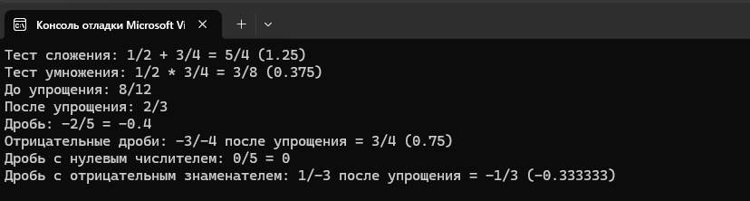

1.8 Разработка ТЗ и макетов для сайта-портфолио фотографа

Цель работы: Научиться создавать четкое техническое задание и разрабатывать к нему визуальные макеты (как черно-белые, так и цветные) для статического сайта.

Я написал четкое, понятное ТЗ:

Мне требуется яркий, энергичный и современный веб-сайт для нашей киберспортивной организации, позволяющий поклонникам оперативно отслеживать наши успехи, а партнерам наглядно оценить потенциал нашего бренда. Мы выступаем сразу в трех дисциплинах: Counter Strike 2, Dota 2 и Valorant. Важна удобная навигация для быстрого доступа к расписанию соревнований, просмотра стримов и покупки фирменной атрибутики. Необходимо создать мощный ресурс, одинаково удобный на всех экранах, способный вдохновлять пользователей своей атмосферой и визуальным стилем.

Скриншоты шаблонов на фигме (Рисунки)

Сначала покажу цветные шаблоны на ПК и Смартфоны (Рисунки)

Черно белые на ПК (Рисунки 1-5):

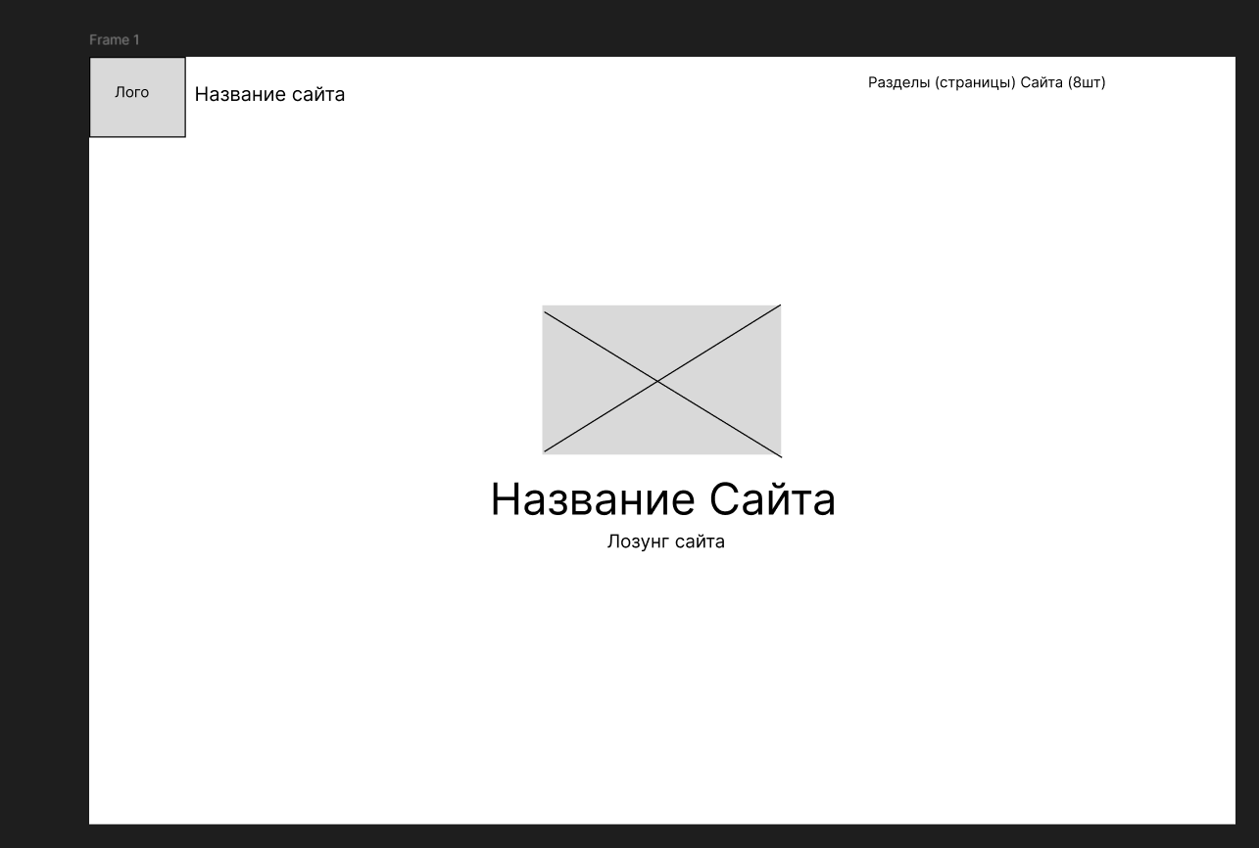Главная страница сайта (Рисунок 1)

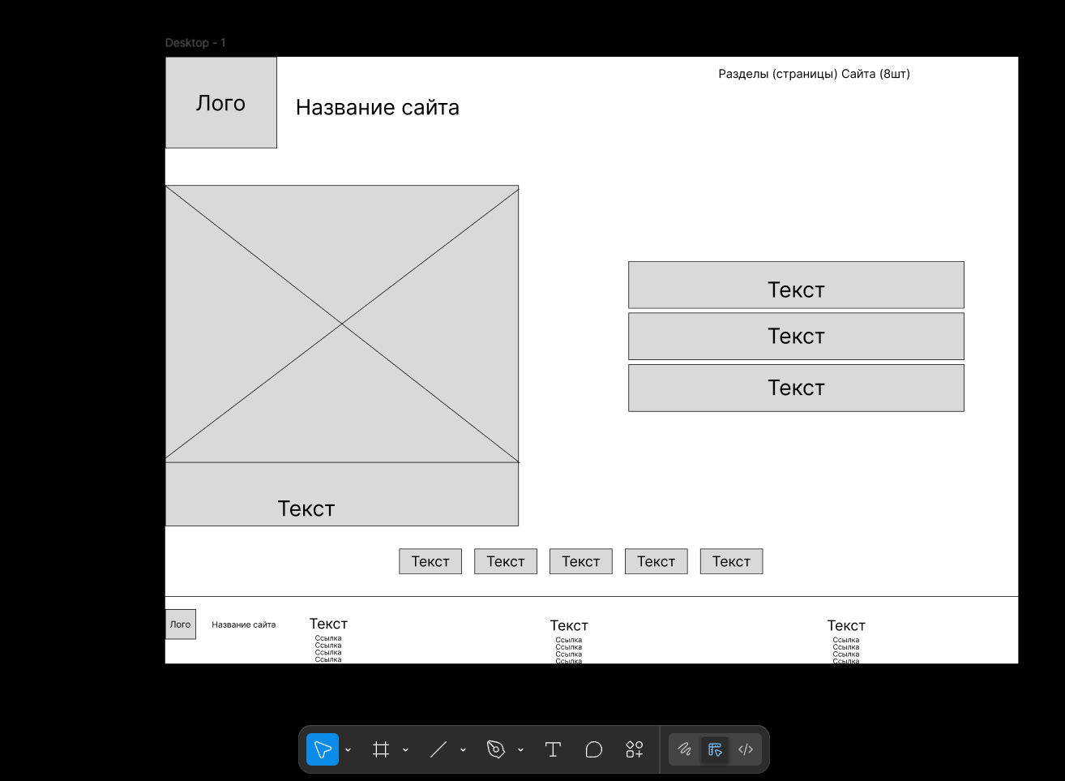Страница “Команда” (Рисунок 2)

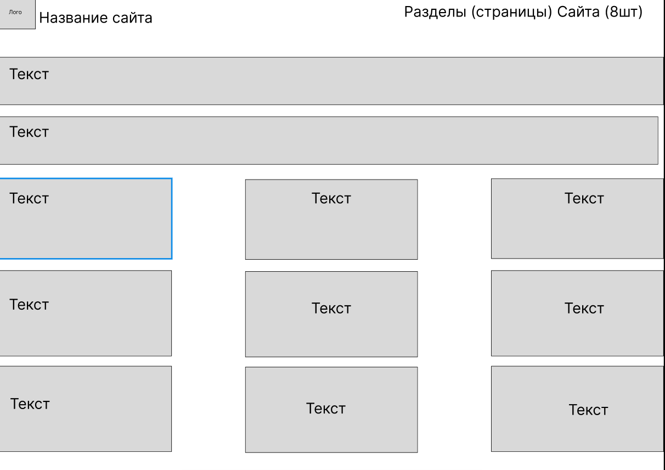Страница “Матчи” (Рисунок 3)

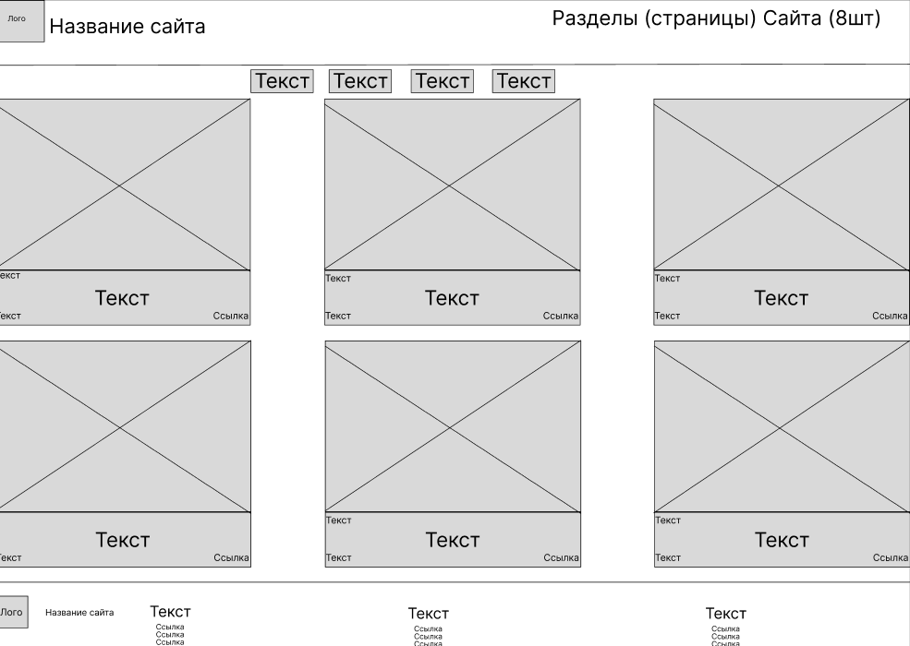Страница “Магазин” (Рисунок 4)

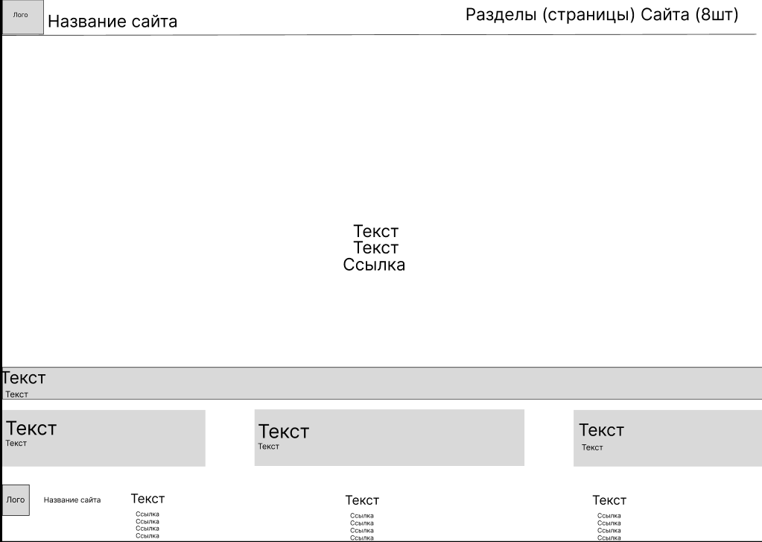Страница “Медиа” (Рисунок 5)

Черно Белые на Телефон (Рисунки 6-10):

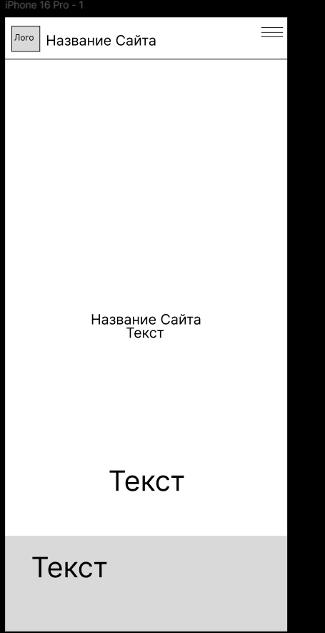

Главная Страница (Рисунок 6)

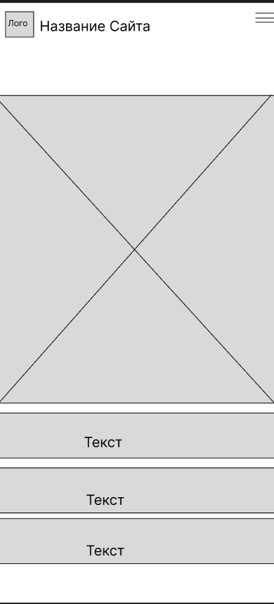

Страница “Команда” (Рисунок 7)

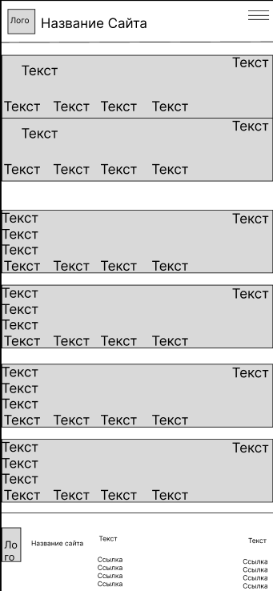

Страница “Матчи” (Рисунок 8)

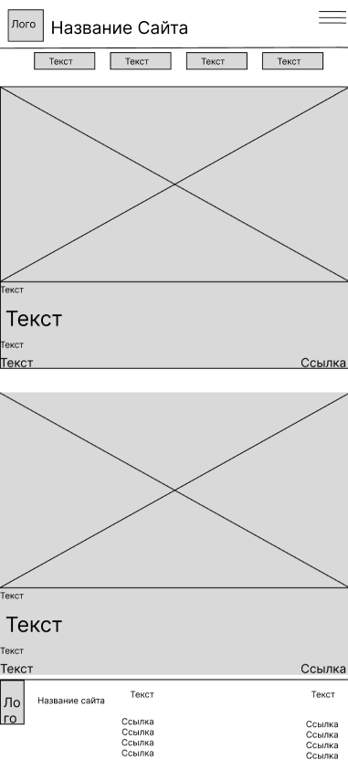

Страница “Магазин” (Рисунок 9)

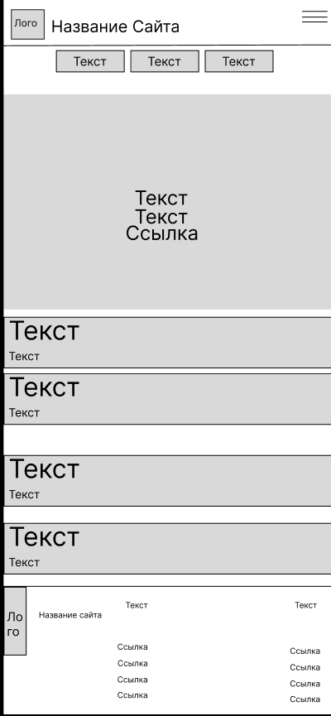

Страница “Медиа” (Рисунок 10)

Цветные шаблоны на ПК (Рисунки 11-15):

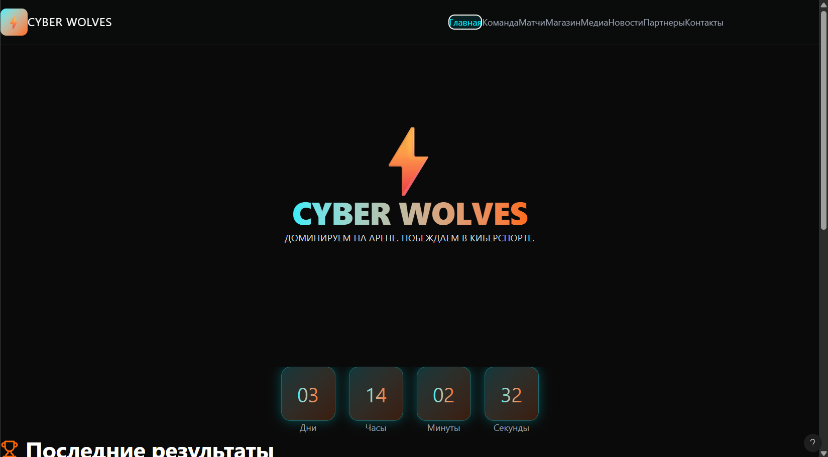Главная страница (Рисунок 11)

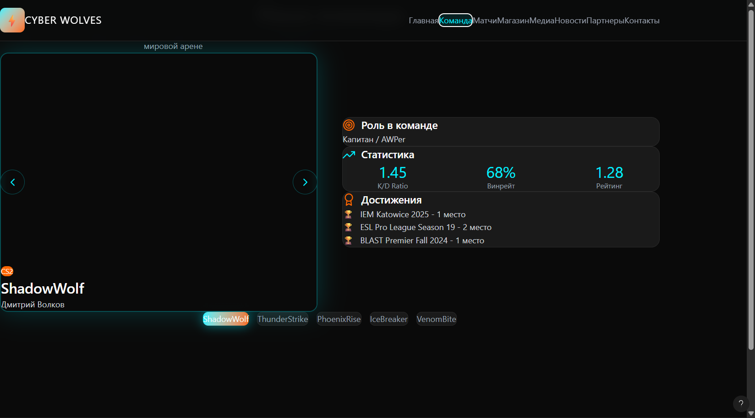Страница “Команда” (Рисунок 12)

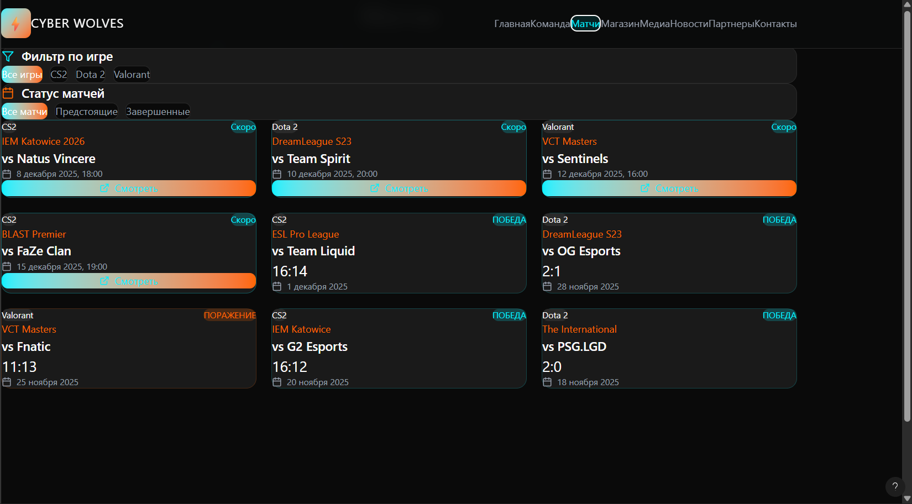Страница “Матчи” (Рисунок 13)

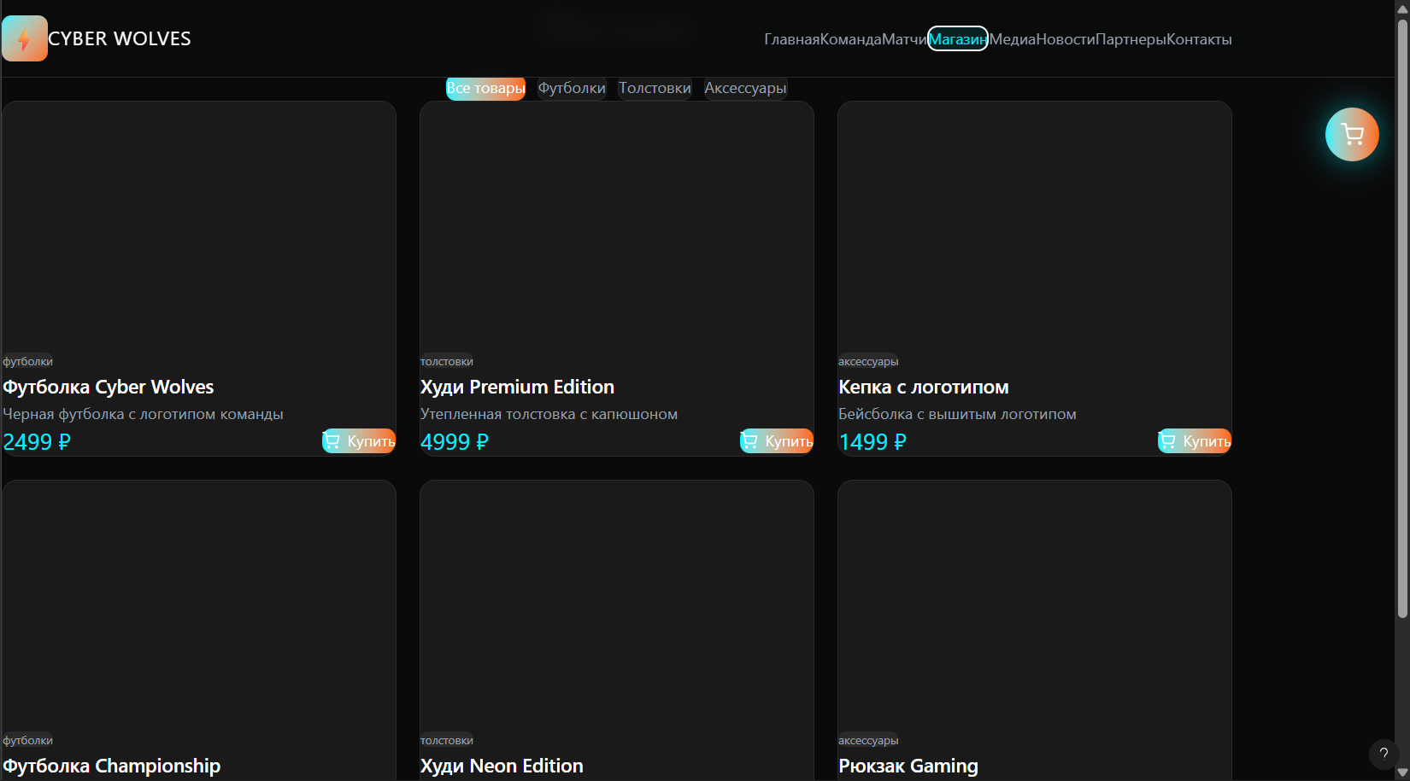Страница “Магазин” (Рисунок 14)

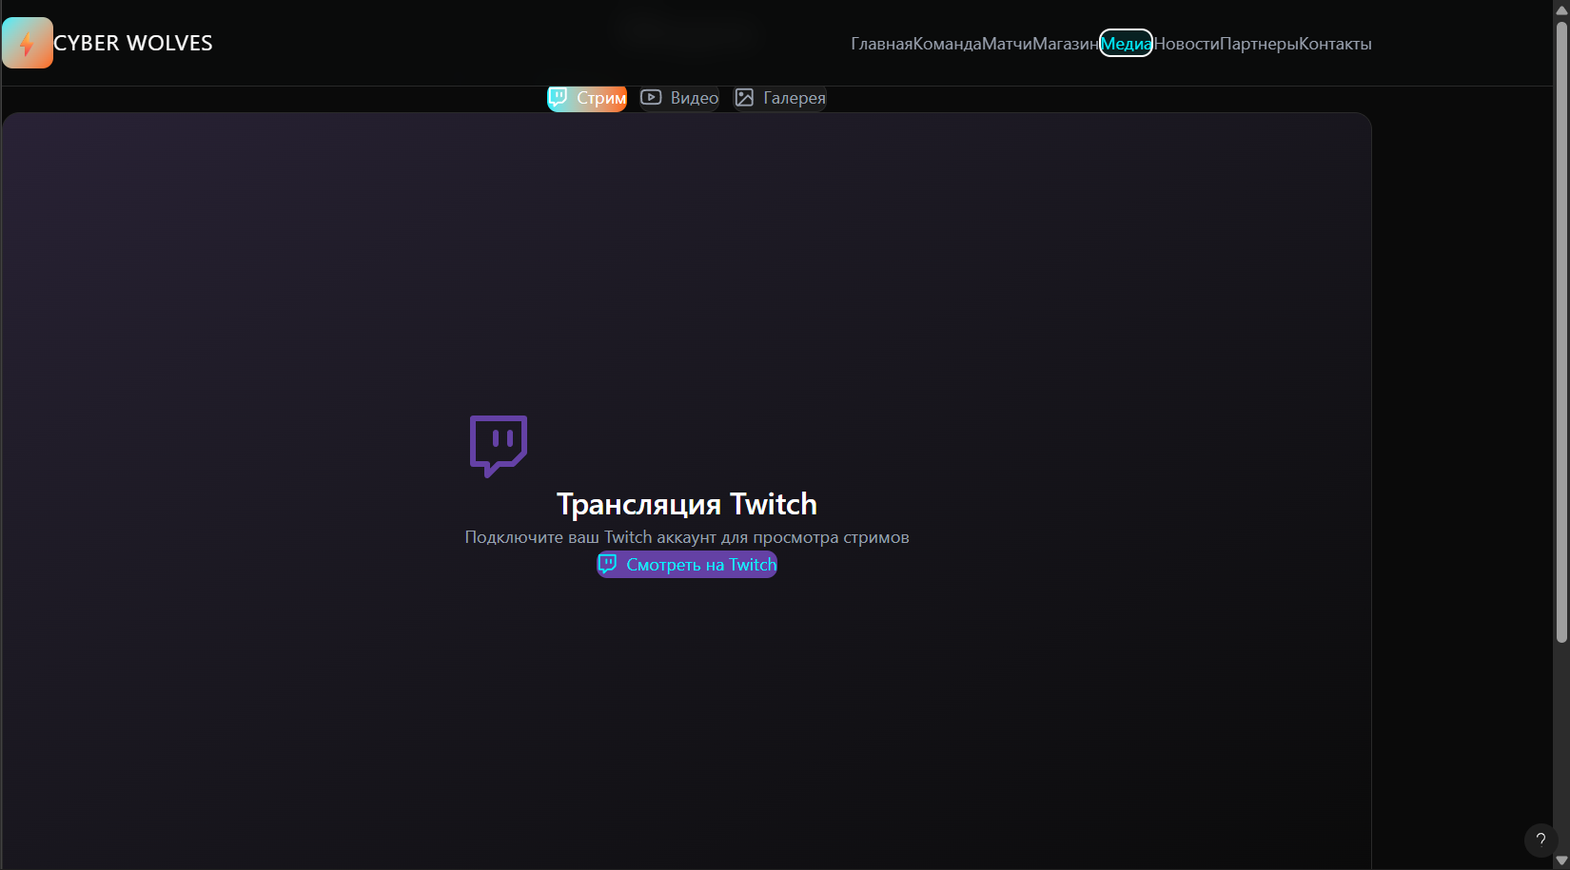Страница “Медиа” (Рисунок 15)

Для Смартфона (Рисунки 16-20):

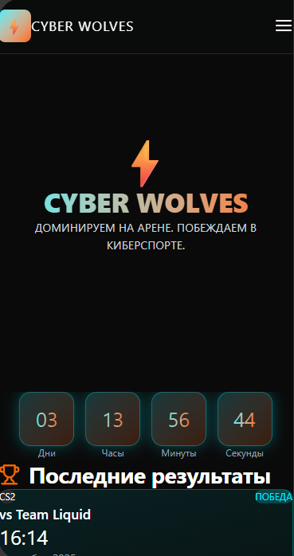

Главная страница (Рисунок 16)

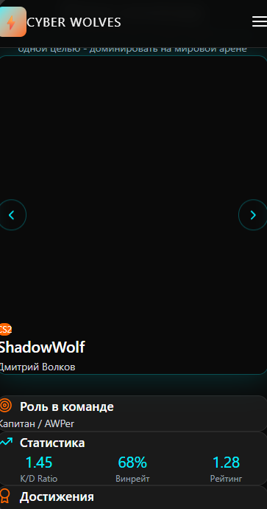

Страница «Команда» (Рисунок 17)

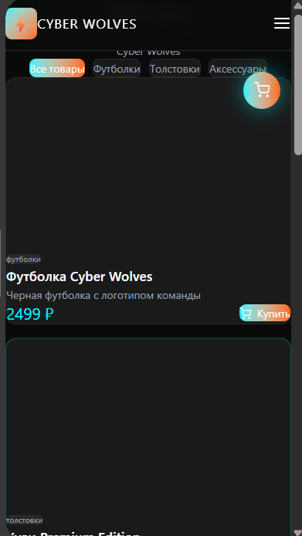

Страница «Магазин» (Рисунок 18)

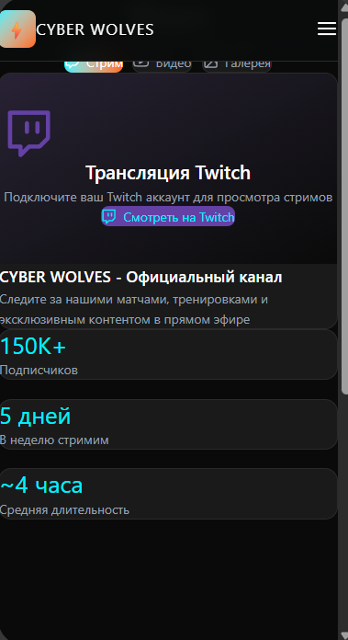

Страница «Медиа» (Рисунок 19)

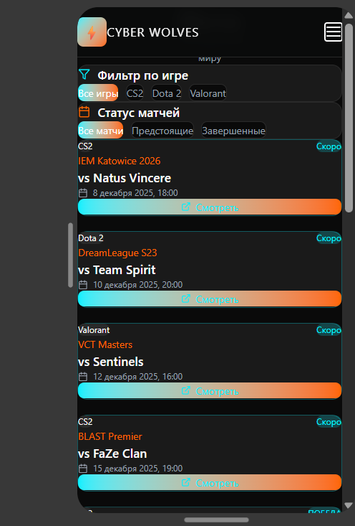

Страница «Матчи» (Рисунок 20)

1.9 работа с системой контроля версий Git

**Цель:** Освоение и понимание системы контроля версий git.

Я сразу решил начать проходить уровни в игре learning git (Рисунок 1;2).

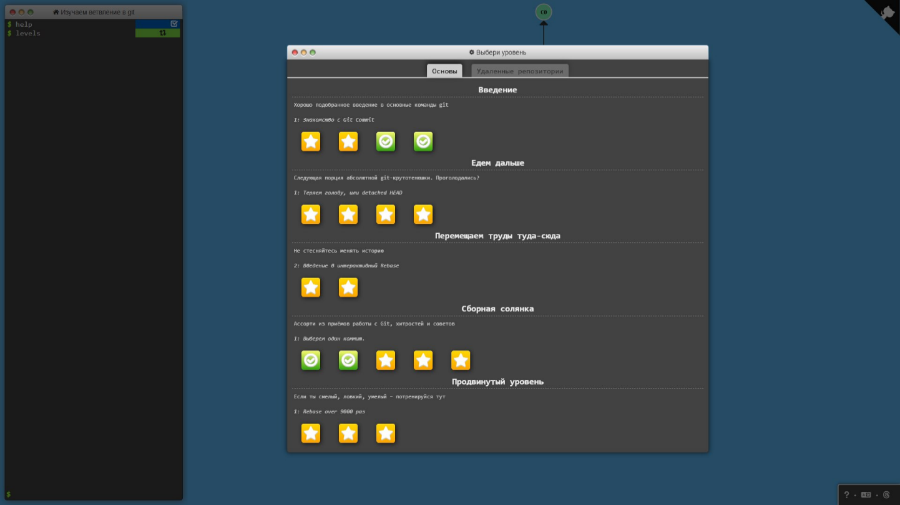

Рисунок 1 – Прохождение первого блока.

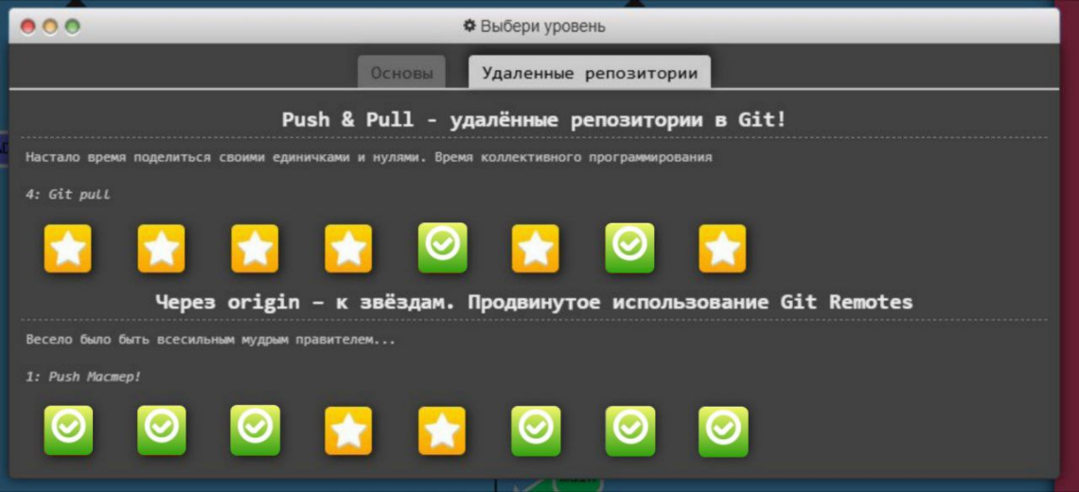

Рисунок 2 – Прохождение второго блока.

После прохождения я открыл для себя новый мир, Git:

* Изучил как работает система контроля версий, Git (базовый уровень).
* Подробно изучил базовые операции (branch - создание веток с разными направлениями. Checkout – переключение между ветками, Merge – слияние веток, Rebase – перемещение коммитов и тд).
* Приобрел понимание структур (древо, ветви и др.)
* Приобрел базовые знания в работе с репозиториями.

Далее по заданию необходимо рассказать об отличиях между Git, Git hub и Git bash.

Git – это система контроля версий. Она позволяет локально выполнять операции над файлами (кроме операций push/pull) и отслеживать изменения в файлах с полной историей.

Git hub – облачный веб-ресурс для Git-репозиториев. В нем можно хранить свои проекты и делиться ими с другими пользователями.

Git bash – специальное консольное приложение для windows, позволяющая работать с локальными репозиториями, ибо например копировать их прямиком из Git hub.

Все три компонента взаимодополняют друг друга и образуют полноценную экосистему для разработки программного обеспечения.

Теперь мы можем перейти к следующему этапу: создание репозитория на Git hub (Рисунок 3).

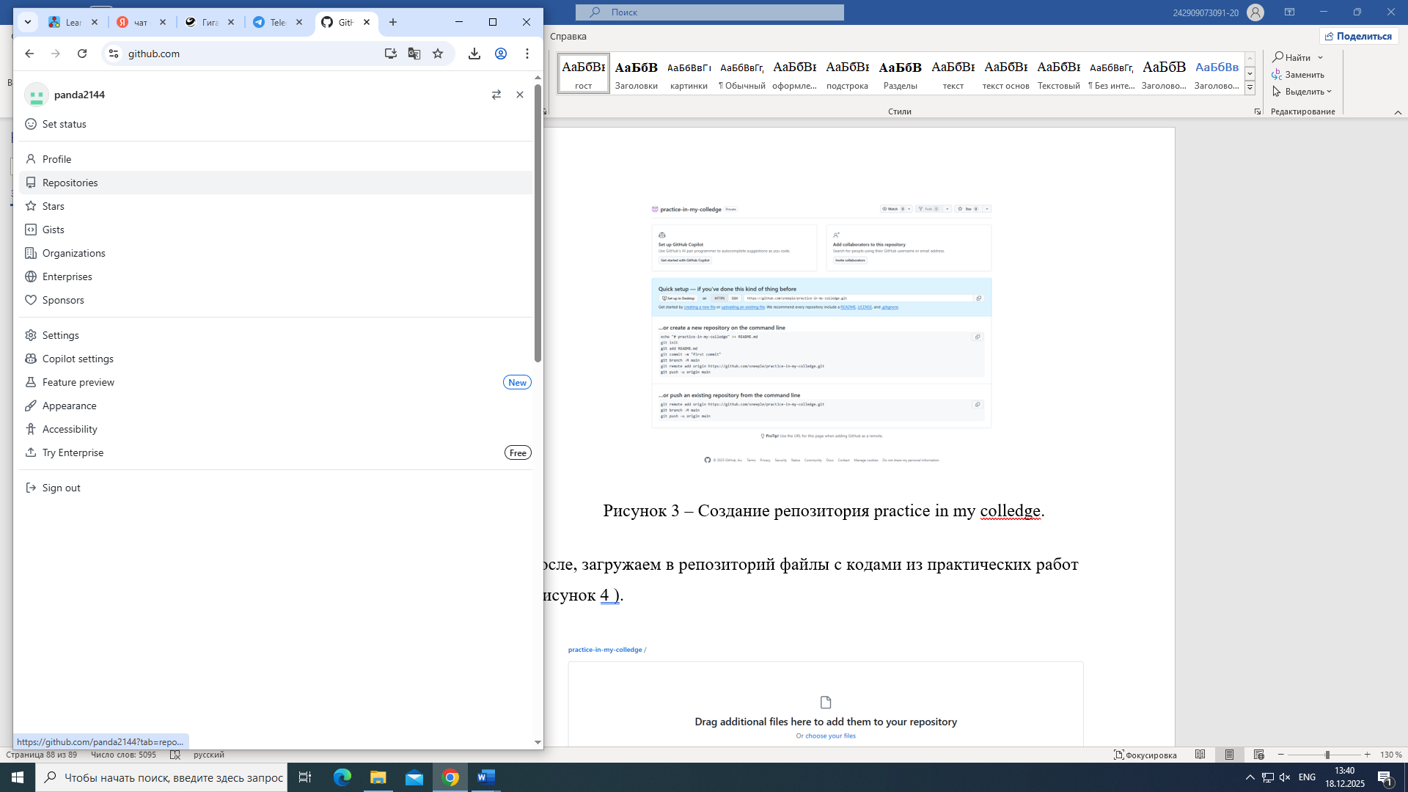

Рисунок 3 – Создание репозитория practice in my colledge.

Успешная загрузка (Рисунок 5).

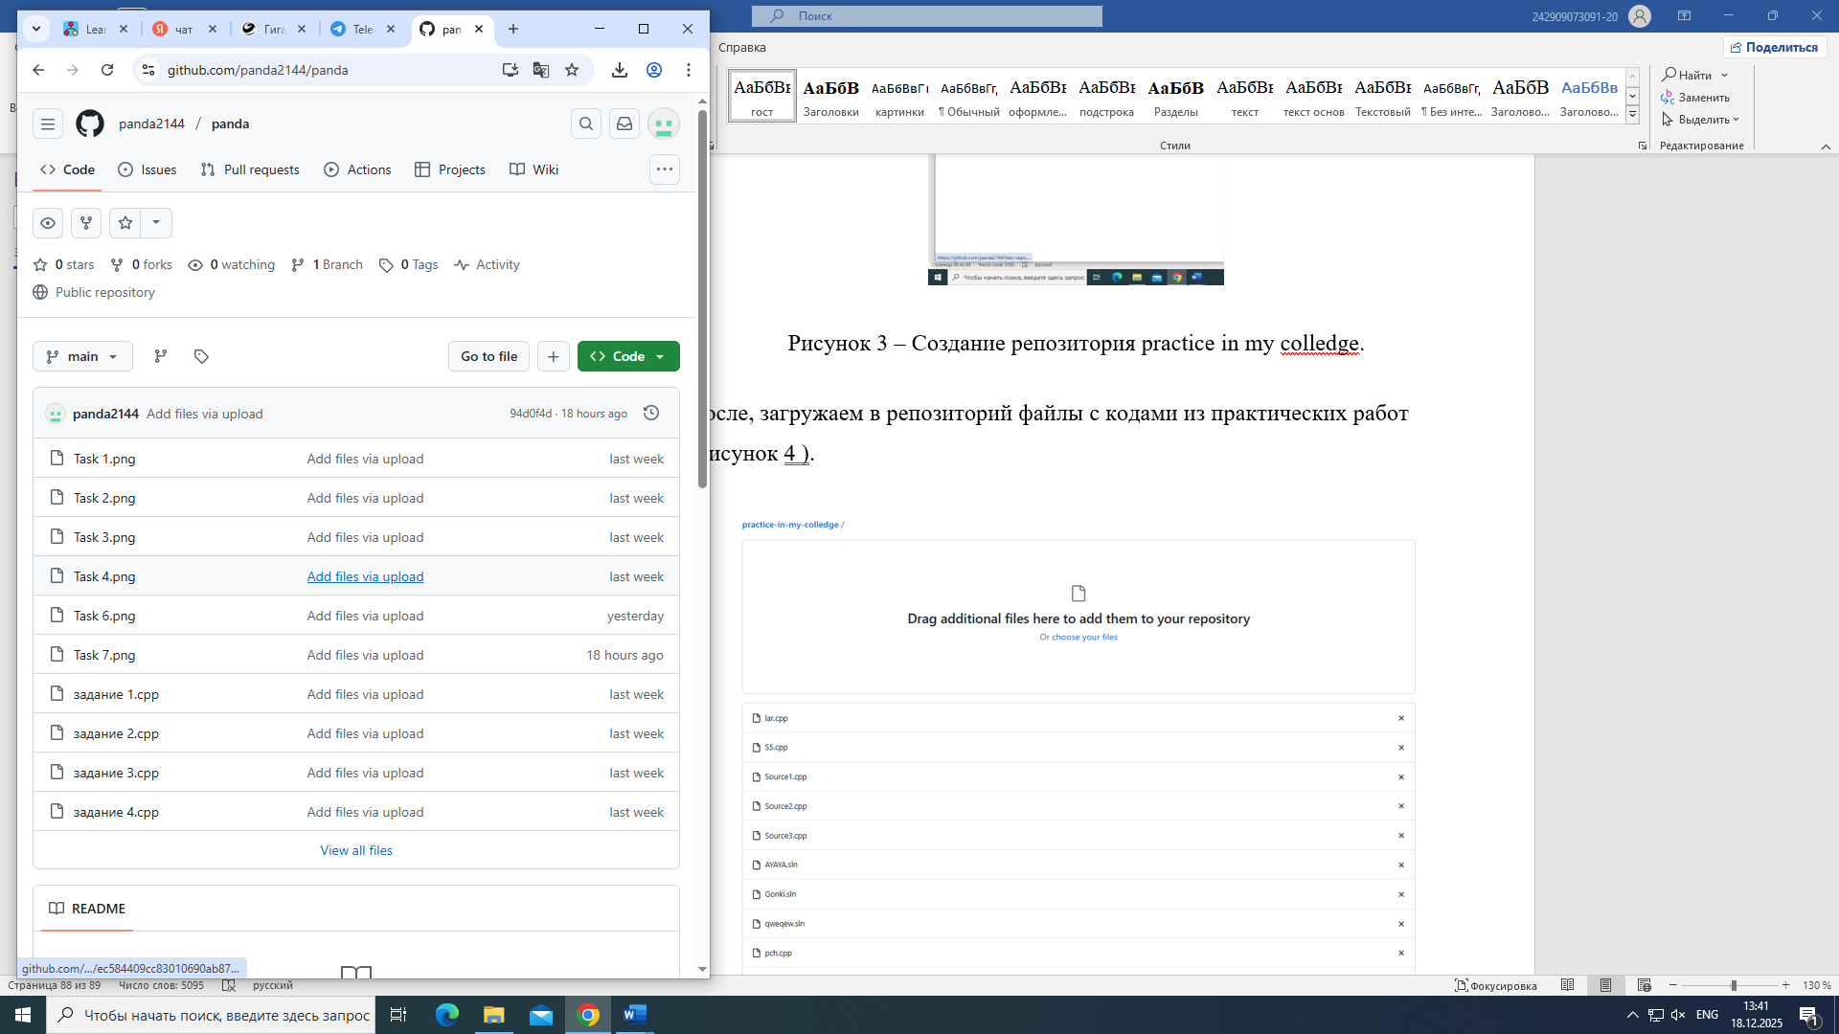

Рисунок 5 – Успешное создание репозитория.

ЗАКЛЮЧЕНИЕ

Выполнение комплекса практических заданий позволило освоить важнейшие компетенции, необходимые для эффективной работы в интегрированной среде разработки Visual Studio и овладеть ключевыми аспектами профессии программного инженера. В ходе курса студенты приобрели практические навыки, охватывающие весь цикл разработки программного продукта, начиная от проектирования и настройки среды проекта, заканчивая обеспечением надежности и качества конечного результата.

Одной из важнейших составляющих процесса стало изучение принципов грамотной отладки приложений, выявления ошибок и улучшения производительности. Участники научились применять современные методы повышения эффективности кода, включая оптимизацию алгоритмов и снижение потребления ресурсов системы. Освоение методологии тестирования и управления качеством сыграло ключевую роль в формировании компетенций, необходимых для выпуска стабильных и надежных решений.

Практическое создание установочных пакетов (инсталляторов) и разработка собственного игрового приложения стали своеобразным испытательным полигоном, позволяющим закрепить теоретические знания в реальных рабочих ситуациях. Этот опыт помог глубже осознать взаимосвязанность этапов жизненного цикла разработки, от постановки требований до релиза готового продукта, и выявить возможные трудности и пути их преодоления.

Особый акцент был сделан на изучении инструментария управления версиями с использованием системы контроля версий Git. Это дало студентам возможность научиться эффективно организовывать совместную работу над проектами, минимизировать риски потери важных изменений и поддерживать целостность исходного кода даже в крупных командах разработчиков.

Итогом проделанной работы стала выработанная способность осознанно подходить к процессу разработки программного обеспечения, уверенно ориентироваться в основных этапах производства и понимать значимость каждого шага. Полученные знания позволят выпускникам успешно решать широкий спектр профессиональных задач, эффективно взаимодействовать с коллегами и адаптироваться к требованиям современного рынка труда в области программирования и разработки программного обеспечения.